МИНИСТЕРСТВО ОБРАЗОВАНИЯ И НАУКИ
РЕСПУБЛИКИ КАЗАХСТАН

НАЦИОНАЛЬНЫЙ ЦЕНТР ТЕСТИРОВАНИЯ

Учебно-методическое пособие
ДЛЯ ПОДГОТОВКИ К ИТОГОВОЙ АТТЕСТАЦИИ

ИСТОРИЯ КАЗАХСТАНА

АСТАНА

2017

Пояснительная записка по истории Казахстана
Цель: определение степени освоения обучающимся объема учебной дисциплины, предусмотренного государственным общеобязательным стандартом соответствующего уровня образования.
В соотвествии с указанными целями должны быть решены следующие задачи оценивания:
- определить знания по истории Казахстана во всей исторической целостности и полноте в соответствии с ГОСО и учебными программами;
- определить уровень усвоениятерминологии по истории Казахстана;
- выявить уровень сформированности навыков анализа и обобщения исторических фактов и явлений, умения определять сущность и причины исторических событий, оценивать их значение;
- оценить навыки и умения сопоставительного анализа событий, деятельности политических лидеров, выдающихся представителей науки и культуры изученных эпох;
- измерить умения и навыки работы с историческими текстами, источниками, картами, схемами, таблицами;
- определить уровень умения применять знания и излагать их логично, системно, аргументированно.
- выявить умение устанавливать межпредметные (на основе ранее приобретенных знаний) и внутрипредметные связи, творчески применять полученные знания в незнакомой ситуации.

Структура и содержание заданий
1-вопрос – предметные знания
2-вопрос – предметные умения
3-вопрос – предметные навыки

Знание – это совокупность идей ученика, в которых выражено теоретическое овладение им предмета. Знание определяется как понимание, сохранение в памяти и умение воспроизводить основные факты науки и вытекающие из них теоретические обобщения (теории, закономерности, выводы). В тесной связи со знаниями выступают умения и навыки. Умение – это владение способами (приемами, действиями) применения усваиваемых знаний на практике. Навык рассматривается как составной элемент умения, как автоматизированное действие, доведенное до высокой степени совершенства.Умения и навыки выявляются на основе овладения исторических концептов:
- изменение и преемственность
- причина и следствие
- доказательство
- сходство и различие
- значимость
- интерпретация.

На основе концептов ученик должен продемонстрировать уровень познавательной категории и навыки работы с текстами, источниками, картами, схемами, таблицами, иллюстрациями.
Умения и навыки в познавательной области касаются знания, понимания и критического мышления. Здесь выделяются шесть уровней.
I. Знание
Эта категория обозначает запоминание и воспроизведение изученного материала — от конкретных фактов до целостной теории.
Конкретные действия учащихся: воспроизводит термины, конкретные факты, основные понятия, особенности и принципы.
II. Понимание
Показателем понимания может быть преобразование материала из одной формы выражения – в другую, интерпретация материала, предположение о дальнейшем ходе явлений, событий.
Конкретные действия учащихся:
- объясняет факты, процессы, принципы;
- преобразует графический материал в словесную форму;
- предположительно описывает будущие последствия, вытекающие из имеющихся данных.
III. Применение
Эта категория обозначает умение использовать изученный материал в конкретных условиях и новых ситуациях.
Конкретные действия учащихся:
- применяет законы, теории в конкретных практических ситуациях;
- использует понятия и принципы в новых ситуациях.
IV. Анализ
Эта категория обозначает умение анализировать тексты, источники, графические данные; разбить материал на составляющие так, чтобы ясно выступала структура.
Конкретные действия учащихся:
- выделяет части целого;
- выявляет взаимосвязи между ними;
- определяет принципы организации целого;
- видит ошибки и упущения в логике рассуждения;
- проводит различие между фактами и следствиями;
- оценивает значимость данных.
V. Синтез
Эта категория обозначает умение комбинировать элементы, чтобы получить целое, обладающее новизной.
Конкретные действия учащихся:
- составляет графический материал, аргумент, гипотезу;
- составляет схемы, алгоритм, сравнительные или синхронные таблицы.
VI. Оценка
Эта категория обозначает умение оценивать значение того или иного материала.

Конкретные действия учащихся:
- оценивает соответствие выводов имеющимся данным;
- оценивает значимость того или иного результата деятельности.

Оценивание устных ответов:
Отметка «5» (отлично) ставится, если ученик:
Показывает глубокое и полное знание и понимание всего объема программного материала; полное понимание сущности рассматриваемых понятий, явлений и закономерностей, теорий, взаимосвязей.
Умеет составить полный и правильный ответ на основе изученного материала; выделять главные положения, самостоятельно подтверждать ответ конкретными примерами, фактами; самостоятельно и аргументировано делать анализ, обобщать, выводы. Устанавливает межпредметные (на основе ранее приобретенных знаний) и внутрипредметные связи, творчески применяет полученные знания в незнакомой ситуации. Последовательно, четко, связно, обоснованно и безошибочно излагает учебный материал: дает ответ в логической последовательности с использованием принятой терминологии; делает собственные выводы; формирует точное определение и истолкование основных понятий; при ответе не повторяет дословно текст учебника; излагает материал литературным языком; правильно и обстоятельно отвечает на дополнительные вопросы учителя. Самостоятельно и рационально использует свой письменный ответ на экзаменационном листе, по памяти делает ссылки и приводит цитаты, выдержки из справочных материалов, учебников, дополнительнойисторической литературы, первоисточников.
Самостоятельно, уверенно и безошибочно применяет полученные знания в решении проблем на творческом уровне; допускает не более одного недочета, который легко исправляет по требованию учителя.
Таким образом, отметка «5» (отлично) ставится за полный, развёрнутый ответ, умение применять знания и излагать их логично. Ответ полный логически выдержанный, понятен для усвоения, не требует дополнений.
Отметка «4» (хорошо) ставится, если ученик:
Показывает знания всего изученного программного материала. Дает полный и правильный ответ на основе изученных теорий; допускает незначительные ошибки и недочеты при воспроизведении изученного материала, определения понятий, неточности при использовании научных терминов или в выводах и обобщениях; материал излагает в определенной логической последовательности, при этом допускает одну негрубую ошибку или не более двух недочетов и может их исправить самостоятельно при требовании или при небольшой помощи преподавателя; в основном усвоил учебный материал; подтверждает ответ конкретными примерами; правильно отвечает на дополнительные вопросы учителя.
Умеет самостоятельно выделять главные положения в изученном материале; на основании фактов и примеров обобщать, делать выводы, устанавливать внутрипредметные связи. Применяет полученные знания на практике в видоизмененной ситуации, соблюдает основные правила культуры устной и письменной речи, использует научные термины.
Не обладает достаточным навыком работы со справочной литературой, учебником, первоисточниками (правильно ориентируется, но работает медленно).
Таким образом, отметка «4» (хорошо) ставится за ответ, который в основном соответствует требованиям программы обучения, но при наличии некоторой неполноты знаний или мелких ошибок. Ответ неполный, требует небольших дополнений, учащийся не уверенно отвечает на дополнительные вопросы, но в основном материале разбирается.
Отметка «3» (удовлетворительно) ставится, если ученик:
Усвоил основное содержание учебного материала, имеет пробелы в усвоении материала; материал излагает несистематизированно, фрагментарно, не всегда последовательно.
Показывает недостаточную сформированность отдельных знаний и умений; выводы и обобщения аргументирует слабо, допускает в них ошибки.
Допустил ошибки и неточности в использовании научной терминологии, определения понятий дал недостаточно четкие; не использовал в качестве доказательства выводы и обобщения из наблюдений, фактов или допустил ошибки при их изложении.
Испытывает затруднения в применении знаний, при объяснении конкретных явлений на основе теорий, или в подтверждении конкретных примеров практического применения теорий.
Отвечает неполно на вопросы учителя (упуская и основное), или воспроизводит содержание текста учебника, но недостаточно понимает отдельные положения, имеющие важное значение в этом тексте.
Обнаруживает недостаточное понимание отдельных положений, выдержек, цитат при воспроизведении текста учебника (записей, первоисточников) или отвечает неполно на вопросы учителя, допуская одну – две грубые ошибки.
Таким образом, отметка «3» (удовлетворительно) ставится за ответ, который в основном соответствует требованиям программы обучения, но имеются недостатки и ошибки. Учащийся отвечает не уверенно, постоянно делает паузы при ответе, на дополнительные вопросы не отвечает, материал усвоил плохо.
Отметка «2» (не удовлетворительно) ставится, если ученик:
Не усвоил и не раскрыл основное содержание материала; не делает выводов и обобщений.
Не знает и не понимает значительную или основную часть программного материала в пределах поставленных вопросов или имеет слабо сформированные и неполные знания и не умеет применять их к решению конкретных вопросов.
При ответе (на один вопрос) допускает более двух грубых ошибок, которые не может исправить даже при помощи учителя.
Не может ответить ни на один из поставленных вопросов.
Полностью не усвоил материал.
Таким образом, отметка «2» (не удовлетворительно) ставится за существенные недостатки и ошибки. Отметка «2» также ставится при отказе ученика ответить по теме при неуважительной причине или при полном незнании основных положений темы.

При оценке знаний, умений и навыков учащихся следует учитывать все ошибки:
- незнание определения основных понятий, законов, правил, основных положений
- неумение выделить в ответе главное;
- неумение применять знания для решения проблемных задач и объяснения явлений;
- неумение делать выводы и обобщения;
- неумение воспроизводить, объяснять, применять, анализировать, обобщать информацию (данные, знания), оценивать материалы и содержания первоисточников, учебников и справочных материалов.

Критерии оценок

№ | Критерии | Баллы
1 | Общий уровень знаний | 1 балл
2 | Знание конкретной проблемы и использование исторических источников | 5 баллов
3 | Логическое и аналитическое мышление, стройность и стиль изложения | 2 балла
4 | Навыки по раскрытию исторического материала | 1 балл
5 | Способность к конструктивным выводам и умозаключениям | 1 балл

- Примечание: Ответы на каждый из 3-х вопросов билета оцениваются в 10 (десять) баллов. В целом максимальный суммарный балл за 3 вопроса составляет 30 баллов.
- Шкала пересчета первичного балла за выполнение экзаменационной работы в отметку по пятибалльной шкале представлена ниже.

- Шкала пересчета

Отметка  по пятибалльной шкале | «2» | «3» | «4» | «5»
Общий балл | 0–4 | 5–16 | 17–24 | 25–30

- Продолжительность экзамена зависит от количества учащихся в классе (параллели). Выпускнику отводится 20 минут на подготовку ответа по билету.
- Использование на экзамене современных технических средств и приспособлений запрещается. Все необходимые дополнительные материалы (карты, схемы, таблицы) готовит учитель.

Общая классификация ошибок
К негрубым ошибкам следует отнести:
1. неточность формулировок, определений, понятий, законов, теорий, вызванная неполнотой охвата основных признаков определяемого понятия или заменой 1-2 из этих признаков второстепенными;
2. недостаточно продуманный план устного ответа (нарушение логики, подмена отдельных основных фактов второстепенными);

Классификация ошибок и недочетов, влияющих на снижение оценки
Ошибки:
- незнание определения основных понятий, законов, правил, основных положений теории, незнание тем, общепринятых фактов, субъектов, процессов, событий (явлений, процессов);
- незнание наименований, терминов, значений, названий местности, регионов, топонимических названий, исторических событий;
- неумение выделить в ответе главное;
- неумение применять знания для решения задач и объяснения явлений (событий, процессов);
- неумение делать выводы и обобщения;
- неумение работать с таблицами, составлять их, строить графики и принципиальные схемы;
- неумение воспроизводить, объяснять, применять, анализировать, обобщать, оценивать материалы из первоисточников, учебников и справочных материалов;
- неумение работать с исторической картой;
- незнание хронологической последовательности событий, основных и значительных дат, хронологий истории Казахстана;
- незнания выдающихся личностей, субъектов истории Казахстана, их достижения, основные труды и роли в истории Казахстана;
- не умение устанавливать причинно-следственные связи, анализировать основные изменения, объяснить причиныдавать оценку, раскрывать процесс, даватьхарактеристику, сравниватьхарактеризовать и доказывать;
- незнание сущности,значения,роли,цели основных событий (явлений, процессов);
- неумение выразить свое мнение логически, последовательно и понятно;
- незнание основных исторических проблем истории Казахстан;
- незнание о зарождении, становлении и развитии государственности на территории Казахстана;
- незнание о материальном и духовном наследии казахского народа и о своеобразных особенностях ее развития;
- неправильное определение понятия, замена существенной характеристики понятия несущественной;
- нарушение последовательности в описании объекта (явления, процесса) в тех случаях, когда она является существенной;
- неправильное раскрытие (в рассказе-рассуждении) причины, закономерности, следствия, исторического значения, условия протекания того или иного события (явления, процесса);
- ошибки в сравнении событий (явлений, процессов) или субъектов (личностей), их классификации на группы по существенным признакам;
- незнание фактического материала, неумение привести самостоятельные примеры, доказательства, подтверждающие высказанное суждение;
- отсутствие умения выполнять рисунок, схему, неправильное заполнение таблицы; не умение подтвердить свой ответ схемой, рисунком, таблицей, иллюстративным материалом, источником;
- неумение ориентироваться на карте и плане, затруднения в правильном показе изученных объектов (природоведческих и исторических).

Недочеты:
- преобладание при описании события (явления, процесса) несущественных его признаков;
- неточности при выполнении рисунков, схем, таблиц, не влияющих отрицательно на результат работы; отсутствие обозначений и подписей;
- отдельные нарушения последовательности изложения при ответе, не приводящие к неправильному конечному результату;
- неточности при нахождении объекта на карте.

Правила работы по карте для учащихся

При помощи условных знаков, выбранных вами, выполните задание, условные знаки отобразите в легенде карты. Правильно подпишите географические и исторические объекты – названия городов и поселков; названия рек подписывают по течению реки: от истока к устью, надписи не должны перекрывать контуров других обозначений; надписи делайте по возможности мелко, но четко.
Чтобы не перегружать карту, мелкие объекты обозначаются цифрами с последующим их пояснением за рамками карты (в графе: «условные знаки»).
При нанесении на карту исторических объектов используйте линии градусной сетки, речные системы, береговую линию и границы государств ( это нужно для ориентира и удобства, а также для правильности нанесения объектов).
Необходимо точно выполнять предложенные вам задания (избегайте нанесение «лишней информации»: отметка за правильно оформленную работу по предложенным заданиям может быть снижена на один балл в случае добавления в работу излишней информации)
Географические и исторические названия объектов подписывайте с заглавной буквы. Работа должна быть выполнена аккуратно без грамматических ошибок (отметка за работу может быть снижена за небрежность и грамматические ошибки на один балл).

Критерии оценивания работы с контурной картой в билете

- Умение точно и правильно выполнить задание по карте
- Умение точно и аккуратно нанести объекты и надписи на карту
- Наличие в работе условных обозначений и их объяснение (легенда карты)
- Соблюдение правил работы с картой (использование светлых тонов для закрашивания, работа при закрашивании только цветными карандашами)
- Отсутствие речевых и грамматических ошибок.

Критерии оценивания работы с исторической картой
- Умение соблюдать алгоритм чтения карты
- Умение точно определить географические ориентиры и продемонстрировать их на карте
- Умение преобразовать условную информацию карты в текстовую
- Умение использовать название, даты, условные обозначения для соблюдения трёхчастной структуры ответа (вступление (название, дата изображения) – основная часть (описание информации карты или ответ на вопросы по карте) – итог)
- Речевая грамотность.

Рекомендации по работе с картой

Между тем, уже в начальном звене, используя традиционные «инструменты» обучения, такие как историческая и контурная карты, возможно учить ученика добывать, интерпретировать, преобразовывать и использовать информацию. При правильном подходе к подобному «инструменту» учитель может решить массу проблем, стоящих перед современной системой образования:
- проблему перехода от репродуктиного к продуктивному уровню обучения

- проблему узкопредметного характера информации и формируемых умений и навыков

- проблему отсутствия связи между обучением и социализацией ученика.

В представленной ниже таблице показаны примеры заданий для работы с контурной картой. В левом столбце – традиционные задания, которые содержат контурные карты по истории Казахстана Эти задания предлагают ученику механически перенести информацию из атласа на контурную карту. Справа размещён переработанный вариант задания по этой же контурной карте, целью которого является самостоятельное добывание информации в результате мыслительных операций анализа, сравнения, синтеза. Итогом работы является самостоятельный выход на противоречие в информации и попытку объяснения противоречия.

Таблица «Примеры заданий для работы с контурной картой»

Репродуктивный уровень(воспроизведение информации) | Продуктивный уровень (самостоятельное добывание информации в результате мыслительных операций анализа, сравнения, синтеза).
1. Выделите основные районы земледелия в позднем средневековом Казахстане;  2. Подпишите столицы Казахского ханства;  3. Обозначьте район средневековых архитектурных памятников на территории Казахстана;  4. Покажите границу Казахского ханства в XV и начале XVI вв. | 1. Выдели наиболее благоприятные территории в Казахстане для занятий земледелием (отдели с помощью цвета территории с естественно благоприятными условиями и территории с искусственно созданными условиями);  2. Разделите территорию Казахстана на благоприятные и неблагоприятные для занятия земледелием зоны (придумайте условные знаки, с помощью которых вы можете показать это деление на карте);  3. Укажите наиболее благоприятные районы для занятие земледелием в Южном Казахстане; Обоснуйте свой выбор;  4. На карте обозначьте территорию государства Казахское ханство в конце XV и начале XVI вв. Определите, почему Казахские ханы стремились закрепить свой контроль над Сырдарьинским регионом? Какие династии вступали в военные столкновения за право владеть Сырдарьинским регионам в конце XV и начале XVI вв.

Таким образом, при подобном подходе, ученик не только получает знание о предмете, но и учится его добывать и использовать.
Уроки истории необходимо дифференцировать при помощи отработки алгоритма чтения карт, схем, таблиц их понимания, анализа и использования в углублении знаний предмета.

Алгоритм чтения исторической карты

- Прочитай название карты (в нём содержится информация о территории, изображённой на карте и времени, к которому относится изображение);
- Ознакомься с легендой карты (это условные знаки, которые позволят тебе прочитать информацию, изображённую на карте);
- Чтение информации на карте начинай с самых крупных объектов и постепенно двигайся к более мелким:
а) определи природно-климатические признаки территории (в какой части света находится, какими озерами (морями) омывается);
б) определи признаки государства (граница, столица, государства-соседи);
в) определи деятельность человека, отображённую на карте (это могут быть военные походы, торговые пути).
- Помни, что движение на карте всегда обозначается стрелкой.
Одним из способов “добывания” информации может служить сравнение информации, представленной на нескольких картах
- В чём главное отличие в выборе места для города? С чем это может быть связано?
- Откуда мог начинаться и каким образом вырастал город?
- Выделите особенности формы средневековых Казахстанских городов.
Также важно обращать внимание на наличие чётких критериев, по которым учитель будет оценивать работу по контурной карте и преобразование условной информации карты в текстовую.
Критерии позволят помимо предметных отработать некоторые общеучебные умения и навыки.
Критерии содержат 5 баллов (традиционная школьная оценочная шкала).
Один критерий соответствует одному баллу

Правила работы по карте для учащихся.

При помощи условных знаков, выбранных вами, выполните задание, условные знаки отобразите в легенде карты.
Правильно подпишите географические и исторические объекты – названия городов и поселков; названия рек подписывают по течению реки: от истока к устью, надписи не должны перекрывать контуры других обозначений; надписи делайте по возможности мелко, но четко.
Чтобы не перегружать карту, мелкие объекты обозначаются цифрами с последующим их пояснением за рамками карты (в графе: «условные знаки»).
При нанесении на карту исторических объектов используйте линии градусной сетки, речные системы, береговую линию и границы государств (это нужно для ориентира и удобства, а также для правильности нанесения объектов).
Необходимо точно выполнять предложенные вам задания (избегайте нанесение «лишней информации»: отметка за правильно оформленную работу по предложенным заданиям может быть снижена на один балл в случае добавления в работу излишней информации)
Географические и исторические названия объектов подписывайте с заглавной буквы.
Работа должна быть выполнена аккуратно без грамматических ошибок (отметка за работу может быть снижена за небрежность и грамматические ошибки на один балл).

Билет № 1
1. Решения, принятые на Первом Общеказахском съезде
Характеристика задания: определение знания важного исторического события
Ответ: 21-26 июля 1917 г. – I Общеказахский съезд в Оренбурге. Рассмотрены вопросы:
- Форма государственного управления;
- Автономия казахских областей;
- Земельный вопрос;
- Организация народной милиции;
- Земство;
- Народное образование;
- Суд;
- Духовно-религиозные вопросы.
Решения съезда:
- Казахские области «должны получить областную территориально-национальную автономию».
- Возвращение 83 тысяч беженцев из Китая.
- Организация помощи голодающему населению Семиречья.
Источник: История Казахстана, 9 кл. М.Козыбаев, 2013 г. Стр. 34, Б.Аяган, 2013 г., стр. 42.

2. Объясните, почему Законы «Жеты Жарғы» были направлены на усиление ханской власти на законодательной основе.
Характеристика задания: проверка умения высказывать свою личностную оценку по изучаемому вопросу и аргументированно отстаивать собственную точку зрения.
Ответ:Тауке хану удалось относительно стабилизировать политическое положение в стране. Он усилил ханскую власть. Это было необходимо потому что между правящими родами и племенами Казахского ханства не утихали распри. Ханы трех жузов стремились к самостоятельности. На словах малые ханы подчинялись великому хану, на деле они проводили самостоятельную политику. Султаны внутри каждого жуза не признавали власть хана. Это приводило Казахское ханство к политической раздробленности. Поэтому заняв ханский трон, Тауке особое внимание уделял внтуреннему положению ханства, экономическому и политическому укреплению государства.
Источник: С.Жолдасбаев История средневекового Казахстана. Алматы., 2012 г. С. 179.

3. Заполните схему о последствиях восстания 1916 года в Казахстане
Характеристика: Задание направлено на навык работы со схемой и умение устанавливать тестируемым причинно-следственной связи и выявление им последствий исторического события.
Ответ:
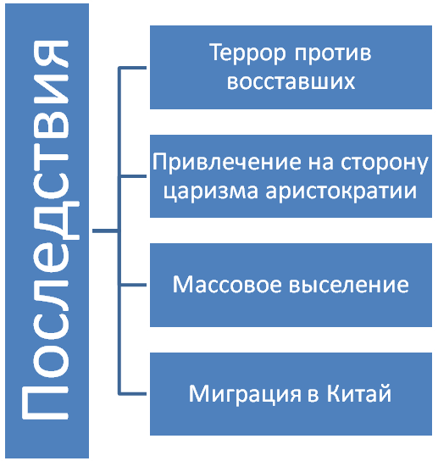

Национально-освободительное движение в 1916 году в ходе, которого были созданы структуры власти, вооруженные силы, по масштабности, охвату участников и последствиям представляло апогей освободительного движения за весь период колониального угнетения в составе Российской империи. А.Бокейханов писал: «Казахи и киргизы потеряли много людей убитыми, пострадало хозяйство... кто не борется, не рвется к победе – никогда не достигнет свободы...»
Учебник: М.Козыбаев История Казахстана, 9 класс, 2013 г., стр. 22-23, Б.Аяган История Казахстана, 9 класс, 2013 г., стр. 26.

Билет № 2
1.Масштабы и характер сопротивления крестьян политике тотальной коллективизации сельского хозяйства
Характеристика задания: определение знания важного исторического события
Ответ: Сталинская модель коллективизации сельского хозяйства вызвала ожесточенное сопротивление крестьян. Оно приняло различные формы:
- Уход в город и на стройки;
- Откочевки в другие районы;
- Убийство активистов колхозного движения, партийных, советских, комсомольских работников, судебных исполнителей;
- Формирование вооруженных отрядов самообороны;
- Восстания.
В 1929-1931 гг. в Казахстане прошла волна вооруженных выступлений:
  - В сентябре 1929 г. в Тактакупыре в Каракалпакии
  - В Батпаккаре Кустанайского округа,
  - В Сузакском районе Сырдарьинского округа,
  - В Иргизе Актюбинского округа,
  - В Сарканде Алма-Атинского округа.
Крупным очагом народного недовольства стал Семипалатинский округ.
1930 г. с февраля по май сильными волнениями были охвачены Зыряновский, Усть-Каменогорский, Самарский, Шемонаихинский, Катон-Карагайский районы.
Батпаккаринское восстание (Тургайских шаруа) оценено Казкрайкомом как появление бандитско-басмаческого движения.
Каракумское выступление крестьян было подавлено 8-й дивизией, дислоцировавшейся в Оренбурге.
В Сузакском районе восставшие наряду с осуждением беззакония властей затрагивали религиозные вопросы, упорством и умелой организацией отличалось.
Крестьяне Мангистауского, Жилокосинского, Уильского, Табынского районов были вынуждены покинуть территорию Казахстана и откочевали в Туркмению, Каракалпакию, а часть в Иран и Афганистан.
Жители мятежных аулов Балхашского, Чокпарского, Илийского, Энбекшиказахского, Барибаевского районов Алма-Атинского округа оказались на территории Китая.
В 1931 г. весной восставшие шаруа Абралинского, Чингистауского и Чубартауского района Каркаралинского округа поголовно истреблены.
На территории республики прошли 372 массовых волнений и восстаний, в них участвовало около 80 тыс. человек.
Советская власть повторила опыт царизма, пославшего карательную экспедицию в степь для подавления национально-освободительного движения 1916 г.
Источник: История Казахстана, 9 кл. М.Козыбаев, 2013 г. Стр. 74 Б.Аяган, 2013 г., стр.135.

2. Оцените уровень развития городов и торговли в Казахстане во второй половине XIX в.
Характеристика задания: проверка умения дать оценку историческим событиям, социальным группам, описывать жизнь и быт
Ответ: Новые рыночные отношения, воздействуя на казахский аул, оказывали влияние на объем и содержание торговли. Расширились хозяйственные связи и товарообмен между Россией и Казахстаном. Большое развитие получила торговля скотом, превращение его в товар. Из центральных промышленных районов в Казахстан доставлялись изделия текстильного производства. Ввозимые металлические изделия оживили взаимовыгодную торговлю, увеличили количество используемых в хозяйстве шаруа орудий труда. Особое место заняли ярмарки. Первая ярмарка была открыта в 1832 году в Букеевской Орде. Большинство ярмарок располагались в Акмолинской области. Была развита меновая торговля. Города Казахстана были разнородными по численности и социальному составу. Крупными городами были Уральск, Верный, Семипалатинск. Мелкими городами были Атбасар, Тургай, Кокпекты. Население городов формировалось за счет приписанных в городское сословие переселенцев, казахов, покинувших аулы и за счет внутреннего демографического роста. Постепенное возведение промышленных объектов приводило к росту численности рабочих и изменению их национального состава.
Источник: Касымбаев История Казахстана ( XVIII-1914 г) Алматы., 2012. С. 163-166

3. Заполните схему: причины установления многовластия в Казахстане
Характеристика: Задание направлено на навык работы со схемой и умение устанавливать тестируемым причинно-следственной связи и выявление им причин исторического события.
Ответ:

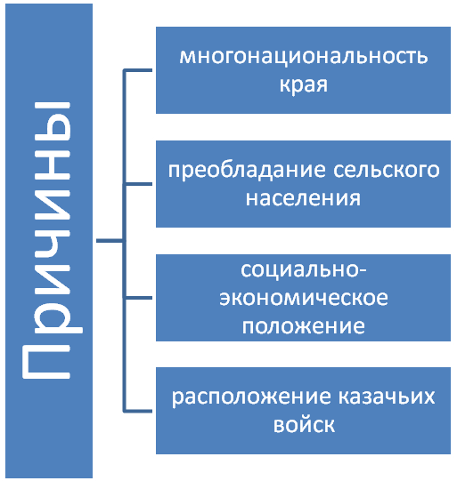

Многовластие – своеобразное переплетение различных органов властей (Временной правительство, Советы рабочих, солдатских и крестьянских депутатов – в центральных городах, правительство «Алаш-Орда», социал-демократы, эсеры, кадеты и др. ) в Казахстане после Февральской революции 1917 г. Многовластие было обусловлено социально-экономическим, многонациональным положением Казахстана и др.
Учебник: М.Козыбаев История Казахстана, 9 класс, 2013 г., стр. 28-29, Б.Аяган История Казахстана, 9 класс, 2013 г., стр. 37.

Билет № 3

1. Вклад интеллигенции в строительство системы образования и науки республики в 20-ые-30-ые гг. XX века
Характеристика задания: определение знания культурных процессов
Ответ: Деятели национальной интеллигенции принимали активное участие в создании оригинальных учебников и учебных пособий на родном языке:
- А.Байтурсынов написал учебные пособия по родной речи, иллюстрированный букварь;
- Ж.Аймауытов – методика преподавания родного языка, ставившая проблему двуязычия, интернационального и нравственного воспитания учащихся;
- К.Сатпаев – первый учебник алгебры для средней школы на казахском языке;
- А.Букейханов – автор учебника по географии.
В 1939 г. грамотность населения республики уже достигла 65%, а среди казахского населения – 40%.
Видную роль в развитии науки в Казахстане сыграл К.И.Сатпаев.
В 1935 г. была издана первая часть «Истории Казахстана с древнейших времен», написанная профессором С.Асфендияровым.
Накануне Великой Отечественной войны в 57 учреждениях Казахстана (включая вузы) трудилось более 1700 ученых.
К началу войны задачу ликвидации неграмотности среди взрослого населения в основном удалось выполнить.
Источник: Истори Казахстана, 9 кл. М.Козыбаев, 2013 г. Стр. 93, Б.Аяган, 2013 г., стр.153.

2. Определите хронологические рамки и название исторического периода: «…голод, невосполнимый урон развитию производительных сил. Казахские роды вынуждены были покинуть веками насиженные места. Эти годы по своим разрушительным последствиям сравнимы лишь с монгольским нашествием XIII века. В этот период особенно пострадал Жетысу. Нелегким было положение и в Восточном Казахстане. Трагедия стала возможной из-за внезапных агрессивных военных действий соседнего государства, а также была обусловлена отсутствием в казахском обществе политического единства».
Характеристика задания: проверка умений анализировать текст, выделять в нем главное, определять хронологические рамки.
Ответ: 1723-1727 гг «Годы Великого бедствия» (Ақтабан шұбырынды)Источник: Касымбаев История Казахстана ( XVIII-1914 г) Алматы., 2012. С. 10-11

3.Оцените роль национальной печати в пробуждении общественно-политического сознания в начале XX века.
Характеристика: Задание направлено на умение тестируемым давать свою оценку роли печати в общественно-политической жизни Казахстана.
Ответ: Национальная печать в определенной мере повлияла на развитие самосознания и политических взглядов народа в начале XX века. Например, во втором номере газеты «Серке» один из видных членов национального движения «Алаш» М.Дулатов опубликовал статью «Наша цель». Царская охранка, усмотрев в ней прокламацию, направленную на «возбуждение казахского населения против всех представителей и органов царского правительства», закрыло издание.
На страницах газеты «Казах» и журнала «Айкап» были опубликованы материалы, отражающие самые насущные проблемы того времени. Это социальное состояние казахского народа, его материальные и духовные ценности, земельный вопрос, колониальная политика царизма и многое другое.
Учебник: М.Козыбаев История Казахстана, 9 класс, 2013 г., стр. 37, Б.Аяган История Казахстана, 9 класс, 2013 г., стр. 52-53.

Билет № 4

1. Условия жизни народа в Казахской ССР в 1946-1953 гг.
Характеристика задания: определение знания социальных процессов
Медленный рост благосостояния народа власти объясняли последствиями трудной, разрушительной войны.
Народ жил с верой в светлое будущее и в «мудрое руководство коммунистической партии».
В 1947 г. была отменена карточная система на промышленные продовольственные товары.
В 1947 г. проведена денежная реформа:
  - Обмен банкнот старого образца на новые в соотношении 1/10 стабилизировал национальную валюту;
  - Средняя заработная плата рабочих и служащих выросла с 29,8 руб. в 1940 г., 1950 г. – 62 руб., 1965 г. – 97,4 руб.
Несмотря на реформу, цены в 1948 г. были в 3 раза выше, чем в 1940 г.
В 50-е гг. увеличилось финансирование социальной сферы:выплачивали пособия многодетным и одиноким матерям; оказана помощь инвалидам войны и семьям, потерявшим кормильца на войне.
Была ликвидирована сверхурочная работа на производстве: установлен нормальный режим дня; восстановлен оплачиваемый отпуск.
С конца 40-х гг. государство начало выделять средства на строительство жилья.
Трудящихся заставляли ежегодно в размере месячной заработной платы покупать государственные облигации.
В начале 50-х гг. члены колхозов в среднем получали 16,4 руб. Это было в 4 раза меньше средней заработной платы рабочих и служащих.
С 1958 г. в некоторых городах в квартиры начали подавать газ.
1950-1965 гг. количество медицинских учреждений возросло в 2,4 раза, количество коек и врачей в больницах – в 3,5 раза.
С 1956 г. для работающих женщин оплачиваемый отпуск по рождению ребенка был увеличен до 112 дней.
В 1965 г. в республике насчитывалось 79 санаториев и 23 дома отдыха.
В начале 60-х ежегодно около 200 тыс. детей отдыхали в пионерских лагерях.
Если в 1950 г. в сберкассах на душу населения приходилось по 88 руб., то в 1965 г. этот показатель достиг 298 руб.
Источник: Истори Казахстана, 9 кл. М.Козыбаев, 2013 г. Стр. 148, Б.Аяган, 2013 г., стр. 194.

2. Объясните, чем было вызвано усиление рабочего движения в Казахстане в начале ХХ века.
Характеристика задания: проверка умения дать характеристику историческим деятелям, историческим событиям, социальным группам. Проверка умения высказывать свою личностную оценку по изучаемому вопросу и аргументированно отстаивать собственную точку зрения.
Ответ: В начале ХХ века усилилась эксплуатация рабочих. Рабочие не имели политических прав и свобод, отсутствовали профсоюзы. Заработная плата была невысокой. Поэтому требования рабочих в основном носили социально-экономический характер.

3. Заполните таблицу
Характеристика: Задание направлено на умение тестируемым распознавать, выделять и различать особенности политических мер в экономике.
Ответ:
Сравнительная таблица экономической политики Советской власти в Казахстане в 1918-1925 годы

«Военный коммунизм» | Новая экономическая политика
1. введение продразверстки | 1. введение продналога
2. национализация промышленности | 2. аренда мелких предприятий
3. всеобщая трудовая повинность | 3. наемный труд
4. «пайковое» снабжение продовольствием | 4. товарно-денежные отношения
5. хлебная монополия | 5. свободная торговля

Положение в стране после Гражданской войны становилось все более катастрофическим. Продолжающаяся политика «военного коммунизма» вызвала волну протеста, народного возмущения. В этих условиях в 1921 году Советская власть взяла курс на Новую экономическую политику. Было принято решение о замене продразверстки продналогом. С введением НЭПа разрешалось сдавать землю в аренду, применять наемный труд, поощрялось развитие сельскохозяйственной кредитной, потребительской кооперации и были осуществлены многие другие прогрессивные меры.
Таким образом, в результате НЭПа произошли существенные сдвиги в сельском хозяйстве и промышленности Казахстана, возросло значение товарообмена и товарооборота.
Учебник: М.Козыбаев История Казахстана, 9 класс, 2013 г., стр. 60-63, Б.Аяган История Казахстана, 9 класс, 2013 г., стр. 105-106.

Билет № 5

1. События в период «оттепели»
Характеристика задания: определение знания общественно-политических процессов
Ответ: На XX съезде КПСС в 1956 г. было принято важное решение, разоблачён культ личности Сталина. Только спустя 33 года журнал «Известия ЦК КПСС» (1989 г., № 3) напечатал полный текст доклада, произнесенного Н.С.Хрущевым, хотя за рубежом данный текст был размножен буквально через несколько недель после XX съезда.Реабилитация жертв политических репрессий проводилась после ХХ съезда КПСС.После ХХ съезда КПСС были возвращены на родину ранее насильно переселенные народы: чеченцы, ингуши, калмыки, балкарцы. Но права корейцев, немцев, крымских татар, турок-месхетинцев так и не были восстановлены.Только после ХХ съезда КПСС казахскому народу были возвращены имена видных государственных деятелей и представителей культуры, как С.Асфендияров, О.Джандосов, О.Исаев, Л.Мирзоян, С.Мендешов, М.Масанчи, Н.Нурмаков, А.Розыбакиев, С.Сейфуллин, И.Джансугурова, Б.Майлина.
После смерти И.Сталина (5 марта 1953 г.) назрела необходимость коренных преобразований в обществе. Начали обсуждаться вопросы:
- Сущность общества;
- Роль и место личности в истории;
- Взаимосвязь теории и практики;
- Противоречия социалистического общества.
Многие руководители, причастные к массовым репрессиям, оставались на своих постах.Реабилитация жертв политических репрессий проводилась медленно.Многие заключенные, освобожденные из лагерей, были социально незащищены.Продолжалось искажение правды о сути и событиях прошлого: об Октябрьском перевороте, причинах и последствиях Гражданской войны, терроре и трагедии народа в годы коллективизации.
Источник: Истори Казахстана, 9 кл. М.Козыбаев, 2013 г. Стр. 139, Б.Аяган, 2013 г., стр. 216.
2. Объясните особенности музыкальных произведений казахского народа.
Характеристика задания: проверка умения объяснять роль культуры в развитии общества
Ответ: Музыка в духовной жизни казахов занимала значительное место. Основными формами музыкальных произведений были песни и кюи. Они исполнялись как в форме сольного исполнения и игры, так и хорового пения. Были известны более 20 музыкальных инструментов казахского народа: домбра, сазсырнай, сыбызгы и др. Песни и кюи исполнялись на всех важных мероприятиях. Для выявления талантливых поэтов-импровизаторов проводили айтысы, на которых акыны высказывали свою оценку различным явлениям общественной жизни.
Выдающиеся казахские композиторы создавали классические произведения, основным мотивом которых является национально-освободительная борьба против угнетателей. В музыкальных произведениях нашли отражение черты национального характера и менталитета казахского народа. Произведения казахских композиторов являются вкладом казахского народа в мировую сокровищницу музыкальной культуры. Источник: З.Е.Кабульдинов. История Казахстана (XVIII-1914 г) Алматы., 2016. С. 60-61
Касымбаев История Казахстана ( XVIII-1914 г) Алматы., 2012. С. 203.
3.Заполните хронологическую таблицу: Ликвидация неграмотности в Казахстане
Характеристика: Задание направлено на знание тестируемыми событий, характеризующие целостность и системность исторического процесса, а также умение тестируемым устанавливать хронологическую цепочку в развитии культурных явлений.
Ответ:
Даты | События | Результаты
1918 год | Декларация о единой трудовой школе | -«Массовый культпоход», «Красная юрта», «школа-коммуна», рабфак.  - К 1935 году охвачен обучением 91% детей школьного возраста, из них 1/3 учились в семилетних и средних школах
1919 год | Декрет о ликвидации неграмотности
1921 год | Создание Казграмчека
1924 год | Усовершенствование арабской графики
1929 год | Переход на латинскую графику
1930 год | Введение всеобщего начального образования
1931 год | Обязательное всеобщее 7-летнее образование
В данном задание отражается процесс ликвидации безграмотности в Советский период.
В условиях перехода к мирной жизни возникла необходимость в ликвидации неграмотности, подготовке кадров, повышении культурного уровня трудящихся.
Учебник: М.Козыбаев История Казахстана, 9 класс, 2013 г., стр. 93-98, Б.Аяган История Казахстана, 9 класс, 2013 г., стр. 153-154.

Билет № 6

1. Противодействие национальной интеллигенции в период застоя
Характеристика задания: определение знания исторических личностей и общественно-политических процессов
Ответ: К середине 80-х годов ХХ века СССР превратился в:
  - Гигантскую империю с огромной военной мощью;
  - Страну с медленным развитием экономики;
  - Невысокой социальной обеспеченностью населения.
Руководство КПСС пыталось превратить Россию в сильнейшую державу мира:
- А внутри СССР – ликвидировать всякую государственность больших и малых народов;
- Заставить малые народы говорить только на одном языке – русском;
- Сталинская администрация использовала метод тотального уничтожения народов;
- Хрущевско-брежневский аппарат решил сформировать «новую общность людей – советский народ».
Утверждена теория:
- «Исчезновение государств»;
- «Слияние наций»;
- «Вечная дружба народов».
В 60-х гг. ХХ века КПСС стала проводить кадровую политику, ущемляющую национальные интересы народов СССР. Противодействие национальной интеллигенции.
В 60-х гг. казахская молодежь, обучавшаяся в Москве, создала неофициальную организацию «Жас тулпар».
Идейными вдохновителями и главными организаторами были Мурат Ауезов, А.Кадыржанов, Б.Тайжанов;
В Караганде это общество называлось «Жас казах»;
В Семипалатинске действовало организация «Тайшубар».
Казахская молодежь пыталась разбудить национальное самосознание масс.
Делала руководящим органам конкретные предложения в области национальных отношений.
Под влиянием «Жас тулпар» возникли в 70-е гг. ХХ века ансамбли «Гулдер», «Дос-Мукасан», «Айгуль».
Идеи национальной свободы отразились в исторических романах казахских писателей:
В 1975 г. была опубликована книга историко-лингвистического содержания известного казахского поэта и писателя Олжаса Сулейменова «Аз и Я». Под руководством М.Суслова книге О.Сулейменова было организовано опровержение. Книга была изъята из продажи, библиотек, запрещено ее новое издание.
Источник: История Казахстана, 9 кл. М.Козыбаев, 2013 г. Стр. 166, Б.Аяган, 2013 г., стр.235.

2. Охарактеризуйте научные исследования Чокана Валиханова.
Характеристика задания: проверка умения дать характеристику историческим деятелям
Ответ:Ш.Валиханов принимал участие в различных научных экспедициях. В 1865 году он принял участие в экспедиции Г.Гасфорта по Центральному Казахстану. Во время своих научных поездок Ч.Валиханов собрал образцы народного фольклора, исторических преданий. В 1857 году Шокан был избран членом Русского географического общества. В 1858-1859 гг ученый совершил поездку в Кашгар. Ему удалось собрать ценнейшие сведения из истории, этнографии, культуры, геологии, географии, ботаники Кашгарии.

3. Заполните таблицу: Роль Казахстана в годы Великой Отечественной войны
Характеристика: Задание направлено на установление знаний тестируемого о роли Казахстана в деле достижения Великой Победы в годы Великой Отечественной войны.
Учебник: М.Козыбаев История Казахстана, 9 класс, 2013 г., стр. 122-125, Б.Аяган История Казахстана, 9 класс, 2013 г., стр. 174.

Ответ:
Казахстанцы на полях войны | - Сформировано 20 стрелковых и кавалерийских дивизий и соединений, около 50 отдельных полков и батальонов.  - К 1 января 1942 г. призвано в армию более 300 тыс. военнообязанных.  - За годы войны призвано более 1 млн 400 тыс. казахстанцев
Перестройка промышленности | - Выпущено экипировки для 487 дивизий.  - Направлено на фронт 14,1 тыс. грузовых и легковых автомашин, 1,5 тыс. тракторов, 16,2 тыс. повозок, 110,4 тыс. лошадей.  - Перебазировано более 300 промышленных предприятий.  - Построено 460 заводов, фабрик, рудников, шахт.  - Эвакуировано более 532 тыс. человек  -9 из 10 пуль отлиты из свинца, произведенного в Казахстане
Сельское хозяйство для фронта | Отправлено 30,8 млн пудов хлеба, 15,8 млн пудов мяса, 14,1 млн пудов овощей, 17,6 млн пудов шерсти, 11 млн пудов молока.
Последствия ВОВ для Казахстана | - Около 500 человек – Героев Советского Союза – казахстанцы.  - Четыре человека – дважды Герои Советского Союза.  - Около 27 млн погибших граждан СССР

Билет № 7

1. Создание Содружества Независимых государств
Характеристика задания: определение знания важных политических процессов
Ответ: Руководители РСФСР, Белоруссии и Украины 8 декабря 1991 года собрались в Минске – столице Белоруссии.
Руководители этих республик объявили Договор об образовании СССР от 1922 г. потерявшим свою силу и подписали договор о формировании Союза Независимых государств.
В декабре 1991 г. в Ашхабаде собрались руководители Средней Азии и Казахстана, объявили о поддержке решений, принятых в Минске.
20 декабря 1991 г. главы Азербайжана, Армении, Белоруссии, Казахстана, Кыргызстана, Молдовы, РСФСР, Таджикистана, Туркменистана и Узбекистана собрались в Алматы, чтобы обсудить круг вопросов, связанных с созданием СНГ: Грузия была представлена наблюдателем.
21 декабря 1991 года в Алматы официально СССР прекратил свое существование и создано Содружество Независимых Государств.
Одной из важных договоренностей алматинской встречи было «Соглашение о совместных мерах в отношении ядерного оружия», по нему государства-участники, обладающие ядерным оружием (Белоруссия, РСФСР, Казахстан, Украина) должны обеспечивать коллективную безопасность СНГ.
Источник: История Казахстана, 9 кл. М.Козыбаев, 2013 г. Стр. 214. Б.Аяган, 2013 г., стр. 278.
2.Объясните суть колониальной политики Российской империи по отношению к исламу в XIX-XX веках.
Характеристика задания: проверка умения дать:
а) характеристику историческим событиям, социальным группам
в) свою личностную оценку по изучаемому вопросу и аргументированно отстаивать собственную точку зрения
с)оценку роли религии в формировании мировоззрения человека.
Ответ: В первой четверти XVIII века правительство России во главе с Петром I проводит активную восточную политику, в орбиту которой включаются Казахстан и Средняя Азия. Постепенно дипломатические миссии этого периода обеспечили сильные позиции России во всем центральноазиатском регионе. Казахско-джунгарские войны ослабили Казахское ханство. Обращение хана Младшего жуза с просьбой о российском подданстве было первым признанием сложившихся реалий. В 30-ые годы XVIII века решение о зависимости части территории Казахского ханства от Российской империи было узаконено. Подданство России было вынужденным последствием кризиса внутренней и внешней политики казахских правителей. В последней четверти XVIIIвека Екатерина II проводила политику поддержки ислама. В начале XIX века царское правительство большое внимание уделяло христианизации казахов. Царское правительство пользуясь социально-экономическим положением приграничных казахов принимало меры по переводу их в православную веру. Но желающих принять христианство практически не было. Казахи оказывали сопротивление православным миссионерам. До середины XIX века результаты христианизации кочевников были незначительны.
Источник: З.Е.Кабульдинов. История Казахстана (( XVIII-1914 г) Алматы., 2016. С. 298.

3. Заполните таблицу: Массовые объединения и партии в Казахстане в конце 80-ых и начале 90-ых гг. XXв.
Характеристика: Задание направлено на установление знаний тестируемого целей, сущности программ политических партий, течений и общественных организаций. А также умение классифицировать общественные и политические объединения по их целям, признакам и программам.

Ответ:
Экологические | Политические | Гражданские
- движение «Невада-Семипалатинск»  - комитет по проблемам Балхаша и Арала | - «Азат»  - «Алаш»  - «Желтоксан»  - СПДК | - «Единство»  - «Әділет»  - «Союз независимых студентов»  - «Азамат»  - «Ақиқат»  - «Лига женщин-мусульманок»  - «Организация воинов-афганцев»  - «Қазақ тілі»
Демократические процессы в конце 80-ых и начале 90-ых гг. XX века привели к созданию в Казахстане объединений и партий. Общественные объединения и политические партии, как представлено в таблице, формировались по трем основным направлениям: экологическое, политическое и гражданское.
Учебник: М.Козыбаев История Казахстана, 9 класс, 2013 г., стр. 72, Б.Аяган История Казахстана, 9 класс, 2013 г., стр. 109.

Билет № 8

1. Государственные символы и награды Республики Казахстан
Характеристика задания: определение знания политических процессов, государственных символов РК
Ответ: Государственными символами Республики Казахстана являются Флаг, Герб и Гимн, которые олицетворяют единство народов всей страны. В июне 1992 г. утверждены новые государственные символы – герб и флаг. В декабре 1992 г. – утвержден гимн республики.
С 7 января 2006 г. гимном Республики Казахстан стала «Мой Казахстан» (Менің Қазақстаным) – популярная песня, написанная ещё в 1956 г., в которую были внесены изменения для соответствия статусу государственного гимна. Музыка композитора Шамши Калдаякова на слова Жумекена Нажимеденова (1956 г.), Нурсултана Назарбаева (2005 г.). Также изменены правила прослушивания гимна. Теперь, при исполнении гимна на официальных церемониях, присутствующие должны вставать и прикладывать ладонь правой руки к левой стороне груди.
Государственными наградами Республики Казахстан являются следующие ордена и медали:
Знаки высшей степени отличия: орден "Алтын Қыран" ("Золотой Орел"), звание "Халық қаһарманы" ("Народный герой");
Ордена: "Отан" ("Отечество"), "Даңқ" ("Слава"), "Айбын" ("Доблесть"), "Парасат" ("Благородство"), "Достық" ("Дружба"), "Құрмет" ("Почет");
Медали: "Ерлігі үшін" ("За мужество"), "Жауынгерлік ерлігі үшін" ("За воинскую доблесть"), "Ерен еңбегі үшін" ("За трудовое отличие"), "Шапағат" ("Милосердие").
Есть и другие почетные звания и награды, в том числе Почетная грамота Республики Казахстан, Государственные премии Республики Казахстан, присуждаемые за выдающиеся достижения в труде, науке, литературе, искусстве, спорте.
Государственными наградами правительство отмечает граждан Республики Казахстан за выдающиеся достижения в труде и науке, за воинские подвиги.
Источник: Истори Казахстана, 9 кл. М.Козыбаев, 2013 г. Стр. 224. Б.Аяган, 2013 г., стр. 287.

2. Докажите, что реформы 1886 г и 1891 г усилили позиции колониальной администрации в казахской степи.
Характеристика задания: проверка умения дать:
а) характеристику историческим событиям, социальным группам
в) свою личностную оценку по изучаемому вопросу и аргументированно отстаивать собственную точку зрения
Ответ:Административно-территориальные реформы 1867-1868 гг не были доведены до логического конца. Необходимость продолжения реформ диктовалось тем, что разделение территории Казахстана на три генерал-губернаторства не позволяло оперативно решать вопросы, связанные с массовым переселением из европейской части России в Казахстан. Военное присоединение Средней Азии к Российской империи требовало использования единого подхода в экономии средств в управлении регионом. В 1882 году было образовано Степное генерал-губернаторство. В 1886 году Александр III подписал Указ об управлении Туркестанским краем. Таким образом, вместо трех генерал-губернаторств были образованы два. Мангышлакский уезд не вошел ни в одно этих генерал-губернаторств. Младший жуз был разделен на три части: одна часть – в составе Внутренней Орды, вторая часть – в Закаспийской области, третья – в структуре Степного генерал-губернаторства и МВД. Произошли изменения в судопроизводстве. Теперь за ряд преступлений казахов привлекали к уголовной ответственности на основе общеимперских законов. Авторитет биев падал. Генерал-губернаторы имели неограниченную власть. Степной генерал-губернатор получил право осуществления административной высылки политически неблагонадежных граждан. В крупных городах возникли полицейские управления. С целью упорядочения вопроса переселения крестьян были созданы переселенческие управления. Размер кибиточной подати был увеличен до 4 рублей.
Источник: З.Е.Кабульдинов. История Казахстана (( XVIII-1914 г) Алматы., 2016. С. 171-172.

3. Заполните таблицу: Индустриализация вКазахстана в 30-ые-40-ые годы XX века
Характеристика: Задание направлено на умение тестируемого дать самостоятельную оценку позитивным и негативным явлениям в истории.
Ответ:
Отрицательные стороны | Положительные стороны
1. Разрушены производственные силы деревни | 1. Формирование национального рабочего класса
2. Сырьевая направленность промышленности Казахстана | 2. Казахстан стал основным производителем цветных металлов
3. Ввоз квалифицированных кадров из других регионов | 3. Строительство железных дорог
4. Командно-административные методы управления | 4. Ускорение процесса урбанизации
5. Безусловное подчинение Центру в экономическом аспекте | 5. Возрастание трудовой активности рабочих
Одним из основных результатов индустриализации является привращениеКазахстана в аграрно-индустриальную страну накануне ВОВ. Несмотря на то, что в экономике были достигнуты существенные сдвиги, Казахстан сильно отставал в производстве промышленной продукции на душу населения.
Учебник: М.Козыбаев История Казахстана, 9 класс, 2013 г., с. 72. Б.Аяган История Казахстана, 9 класс, 2013 г. С. 109.

Билет № 9
1. Казахская диаспора
Характеристика задания: определение знания миграционных и политических процессов
Ответ: Характер причин формирования и развития казахской диаспоры дифференцируется, как: политический (казахско-ойратские войны XVIII в., национально-освободительные восстания и войны казахов против царского самодержавия в ХVIII-ХIХ вв., национально-освободительное движение 1916 г., гражданская война 1918-1920 гг., проведение коллективизации в Казахстане, антиправительственная борьба казахов в Восточном Туркестане (Синьцзяне) в 1930-1950-е гг., Вторая мировая война); и экономический (разрушение традиционной кочевой системы хозяйствования в Казахстане после присоединения его к Российской империи и в советский период во время коллективизации.
Диаспора является объектом внутренней политики и субъектом международных отношений, связующей нитью между внутренней и внешней политикой государства, поэтому в современный период в политической науке особый интерес представляют исследования проблемы воздействия диаспор на международные отношения.
Одним из важнейших вопросов исследования является проблема триединства, т.е. взаимоотношений, взаимозависимости и взаимосвязей на международном и межгосударственном уровне трех основных компонентов: казахской диаспоры, Республики Казахстан и стран, где проживают наши соотечественники. Казахская ирредента или диаспора являются одними из важнейших компонентов внешней политики нашего государства со странами их проживания, на межгосударственные взаимоотношения с которыми влияет поло-жение казахов, как этнического меньшинства в инонациональной среде, имеющих историческую Родину - Казахстан.
В этой связи следует уточнить, что казахов, проживающих на сопредельных с Казахстаном территориях в России (Астраханская, Оренбургская, Курганская, Омская, Горно-Алтайская Автономная области), Узбекистане (районы Сырдарьи, Чирчика, Кызылкумов, Мырзашола) и Китае (районы Алтая, Тарбагатая, Или, Кульджи, Еренкабырги, Барколь-Кумула в СУАР) ни в коем случае нельзя определять термином “диаспора”, так как они проживают на своей собственной территории и данная группа населения определяется термином "ирредента".
Источник: История Казахстана, 9 кл. М.Козыбаев, 2013 г. Стр. 18, 74, Б.Аяган, 2013 г., стр. 29, 135.

2. Сгруппируйте аргументы, подтверждающие, что действия Абылая были направлены на: а) сохранение суверенитета и целостности границ Казахского ханства в) укрепление экономического положения Казахского ханства
Характеристика задания: проверка умения дать:
а) характеристику историческим событиям, социальным группам
в) умения высказывать свою личностную оценку по изучаемому вопросу и аргументированно отстаивать собственную точку зрения
Ответ:А: 1) воссоздал централизованное государство 2) для лучшего управления в каждом из трех жузов назначил правителями улусов влиятельных людей 3) усилил судебную власть 4) опирался на авторитет крупных биев 5) прекратил междусобные столкновения, барымту 6) внешняя политика была направлена на обеспечение неприкосновенности территории Казахского ханства 7) сохранял добрососедские отношения, поддерживал дипломатические и торговые связи с соседними государствами 8) защищал своих подданных от притязаний российских военных 9) основные усилия были направлены на политике ослабления джунгар 10) формально находясь в российском подданстве, поддерживал дипломатические отношения с Китаем.
В): 1) поощрял занятие казахами земледелием, сенокошением, рыболовством 2) поддерживал торговлю 3) инициировал строительство кузниц в Степи 4) прекратил междусобные столкновения, барымту
Источник: З.Е.Кабульдинов. История Казахстана (XVIII-1914 г) Алматы., 2016. С. 36-40.

3. Дайте свою оценку противоречивым позициям алашординцев и предводителей восстания 1916 года по отношению к царскому указу от 25 июня 1916 года
Характеристика: Задание направлено на умение тестируемым определять собственную позицию по отношению к дискуссионным и проблемным темам истории Казахстана.
Ответ: Политические позиции казахских демократов по поводу восстания разделились на 2 группы:
Либерально-демократическая интеллигенция (А.Букейханов, А.Байтурсынов, М.Дулатов) придерживались тактики «разумного компромисса» с царизмом, хотели сохранить этническую целостность народа и предлагали отсрочить сроки мобилизации.
«Казахи должны быть на фронте, наравне с другими нациями, с оружием в руках защищать страну, а привлечение к «черной» работе считаем унизительным», - писал А.Байтурсынов.
«Согласившись идти, джигиты пострадают меньше и не погибнут; сопротивление же повлечет огромные жертвы, кровопролитие», - писал А.Букейханов.
«Послушайтесь, не проливайте кровь, не сопротивляйтесь», - писали в воззваниях в октябре 1916 г.: А.Букейханов, А.Байтурсынов, М.Дулатов.
Казахская либерально-демократическая интеллигенция надеялась, что в случае победы в I мировой войне удастся сформировать национальную автономию.
Лидеры Алашской интеллигенции в период восстания считали невозможным сопротивление казахов царской армии, т.к. опасались, что безоружный народ станет жертвой репрессий царизма.
Таким образом, они выдвигали на первый план идею сохранения народа, его этнической целостности.
Революционно-демократическая интеллигенция (радикальная часть) (Т.Рыскулов, Т.Бокин, А.Майкотов, С.Сейфуллин, С.Мендешев, Б.Алманов, А.Джангильдин и др.) примкнула к восставшим.
Последовавшая за восстанием 1916 года кровавая расправа подтвердила обоснованность опасенийАлашской интеллигенции.
Учебник: М.Козыбаев История Казахстана, 9 класс, 2013 г., с. 10. Б.Аяган История Казахстана, 9 класс, 2013 г. С. 24.

Билет № 10
1. Всемирный курултай казахов
Характеристика задания: определение знания культурных процессов
Ответ: В сентябре–октябре 1992 г. прошел Всемирный Курылтай казахов.
В нем приняли участие представители казахской диаспоры численностью 3 200 000 человек (32% всех казахов на земле) из 13 стран Азии, Европы и из Америки. Проведение Курылтая было проявлением истинного гуманизма. 19 сентября 1992 г. в театре оперы и балета им. Абая прошло знаменательное событие. Состоялось научная конференция на тему «Казахи: вчера, сегодня и завтра». 1992 г. 30 сентября во Дворце Республики прошло официальное открытие. На нем выступил Президент РК Н.А.Назарбаев с докладом «Наши объятия соотечественникам всегда открыты». Гость из Турции, обладатель премии «Алаш», Халифа Алтай оценил Курылтай, как «событие, которое золотыми буквами будет вписано в историю казахского народа». Он сказал «Где бы и при каких обстоятельствах мы не находились, мы_ всегда были вместе с Родиной». На курултае было принято решение о создании Всемирного сообщества Казахов. Председателем был избран Н.А.Назарбаев.
Источник: История Казахстана, 9 кл. М.Козыбаев, 2013 г. Стр. 260, Б.Аяган, 2013 г., стр. 295.

2. Определите общее и различное в причинах и целях восстании Сырыма Датова и Кенесары Касымова.
Характеристика задания: проверка умения дать характеристику историческим деятелям, историческим событиям, социальным группам. Проверка умения высказывать свою личностную оценку по изучаемому вопросу и аргументированно отстаивать собственную точку зрения.
Ответ: Причины. Общее: земельный вопрос, потеря политической и экономической самостоятельности казахов. Различное: отношение к институту ханской власти, территориальный охват, Кенесары боролся против царской России и политики среднеазиатских ханств.
Цели. Общее: решение земельного вопроса, восстановление политической и экономической самостоятельности казахов. Различное: Кенесары – восстановление территориальной целостности, политической самостоятельности, суверенитета, государственности всего казахского народа. Сырым Датов – возврат земель Младшего жуза, ограничение власти хана.
Источник: Касымбаев История Казахстана ( XVIII-1914 г) Алматы., 2012. С. 48-63, 100-111
З.Е.Кабульдинов. История Казахстана (( XVIII-1914 г) Алматы., 2016. С. 43-49, 100-110

3. Сделайте аргументированнные выводы об искусственном характере причин демографического кризиса в Казахстане в 30 гг. XX века.
Характеристика: Задание направлено на умение тестируемым аргументированно выражать личностную точку зрения по отдельным вопросам Истории Казахстана.
Ответ:
- Накануне коллективизации в республике насчитывалось 40,5 млн голов скота.
- На 1 января 1933 года – 4,5 млн голов скота.
  - В 1930-1932 гг. разразился голод, потери составили 40% населения.
  - В 1930 г. от голода погибли более 313 тыс. человек.
  - В 1931 г. смертность достигла 755 тыс.человек.
  - В 1932 г. погибли или откочевали более 769 тыс. человек.
- За пределы республики мигрировали свыше 1 млн казахов, из них 616 тыс. – безвозвратно и 414 тыс. впоследствии вернулись в Казахстан.
- В 1931-1933 гг. из 6,2 млн. жителей республики
- Погибли от голода около 2,1 млн., в том числе потери некоренного населения составили 0,4 млн. человек.
- Численность казахов была восстановлена спустя почти 40 лет, в 1969 г.
- О голоде, о причинах катастрофы в июле 1932 г. в Крайком ВКП(б) лично Ф.Г.Голощекину писала группа деятелей республики: Г.Мусрепов, М.Гатауллин, М.Давлетгалиев, Е.Алтынбеков, К.Куанышев. Этот смелый акт остался под названием «письмо пятерых».
- В 1933 г. Т.Рыскулов о начавшейся трагедии написал письмо Сталину, Кагановичу, Молотову.
- В письме приводятся данные из доклада Московского отряда «Красного креста» работавшего в марте 1932 г. в Актюбинской области, о том, что в таких районах, как Тургайский, Балхашский, начались голод и эпидемии.
- Голод 1930-1932 гг. вошел в историю как годы «великого джута».
Учебник: М.Козыбаев История Казахстана, 9 класс, 2013 г., с. 74. Б.Аяган История Казахстана, 9 класс, 2013 г. С. 135.

Билет № 11
1.Правовые нормы, положенные в основу Законов Тауке хана «Жеты Жарғы»
Характеристика задания: проверка уровня знаний особенностей становления и развития государств на территории Казахстана.
Ответ: В основу «Жеты Жарғы» были положены сформировавшиеся при прежних ханах правовые нормы управления государством и народом – «Проторенный путь Касым хана», «Исконный путь Есим хана». Бии трех жузов – Толе би, Казыбек би и Айтеке би – переработали и привели в единую систему названные своды законов применительно к жизни, быту, общественно-социальной среде казахов в условиях XVIII века. К пяти главам законов «Проторенный путь Касым хана» были прибавлены еще две главы. В свод законов «Жеты Жарғы» вошли правила, обычаи и традиции понятные и доступные народу. Они отвечали понятиям социальной и правовой справедливости казахского общества XVIII века. Свод законов «Жеты Жарғы» способствовал политическому объединению казахского народа, ослабил распри и разногласия между жузами, родами и племенами. Свод законов «Жеты Жарғы» усилил ханскую власть на законодательной основе
Источник: С.Жолдасбаев История средневекового Казахстана. Алматы., 2012 г. С. 179.

2. Охарактеризуйте восстание 1916 года как национально-освободительное движение
Характеристика задания: определение знания политических процессов, умения выявления характера, сути процессов, событий
Ответ: Причины, характер, движущие силы, а также действия восстания 1916 года характеризуют его как национально-освободительное движение. Причины восстания:
1.Аграрная политика царизма
2.Переселенческая политика
3. Массовое изъятие земель
4.Увеличение налогов (в том числе военных)
5.ТяготыI мировой войны
Основная причина восстания – национальное и социальное угнетение.
Поводом к восстания послужил набор джигитов-казахов на обустройство оборонительных сооружений и тыловые работы в возрасте от 19 до 43 лет, в количестве 500 тыс. человек.
В 1916 г. 25 июня царь издал указ «О реквизиции инородцев Средней Азии и Казахстана для оборонительных и тыловых работ». «Реквизированные инородцы» должны были заменить русских солдат и рабочих на тыловых работах.
Территория движения – весь Казахстан, Средняя Азия, часть Сибири и Кавказа. Основные очаги: на юго-востоке – Семиречье, на северо-западе – Тургай.
Движущие силы – народные массы: шаруа, рабочие и ремесленники, представители зарождающейся национальной интеллигенции, представители других народов – русские, дунгане, узбеки, уйгуры, киргизы. Характер движения: антиколониальный, антиимпериалистический.
Восставший народ первым делом восстановил в Степи традиционные доколониальные институты государственного управления.Историческое значение восстания продемонстрировало рост классового самосознания казахского народа. Восстание стало школой вооруженной борьбы против царского самодержавия. Осознание себя силой, способной к вооруженной борьбе против колониальной экспансии Российского самодержавия.
Источник: Истори Казахстана, 9 кл. М.Козыбаев, 2013 г. Стр. 10. Б.Аяган, 2013 г., стр. 13.

3. Заполните схему «Улусы на территории Казахстана».
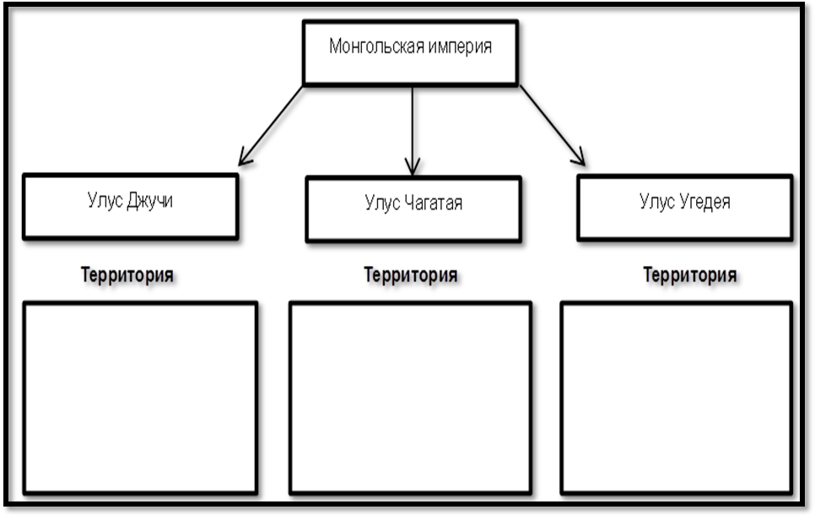

Характеристика задания: проверка умения схематично представлять теоретический материал, структурировать накопленные знания, проводить анализ, синтез и оценку исторической информации.
Ответ:
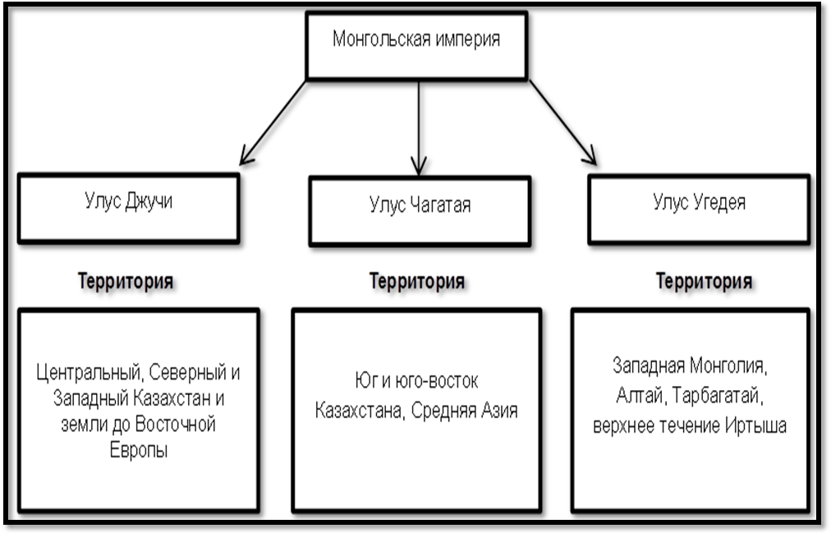
Источник: История средневекового Казахстана: Учебник для 7 класса общеобразовательной школы. С.Жолдасбаев. 2 – е изд., перераб. – Алматы: Атамура, 2012. Стр.95 – 101.

Билет № 12

1. Назовите казахских батыров XVIII века.
Характеристика задания: проверка знаний учащихся исторических личностей.
Ответ: каракерей Кабанбай, Жанибек, Наурызбай, Богенбай, Малайсары, Баян, Есет, Райымбек, Абулхаир, Абылай и др.
Источник: Ж.Касымбаев История Казахстана ( XVIII-1914 г) Алматы., 2012. С. 14-16.

2. Определите негативные и позитивные стороны в политике Временного правительства по отношению к казахам
Характеристика задания: определение знания политических процессов, умения выявления негативных и позитивных процессов, событий
Ответ: Позитивные меры, проведенные Временным правительством:
- 18 марта 1917 г. принято решение об амнистировании русских, осуществлявших насилие над казахами во время восстания 1916 г.
- 20 марта 1917 г. отменены всякие ограничения в правах российских граждан, обусловленные принадлежностью к тому или иному вероисповеданию, вероучению или национальности.
- В апреле-мае 1917 г. принято решение о возвращении на родину «реквизированных для работ на фронте иногородных рабочих дружин».
Негативные стороны Временного правительства:
- Национальные проблемы кардинально не решены;
- Надвигался голод;
- Сокращался завоз товаров первой необходимости;
- Росли цены на сельскохозяйственные продукты;
- Тяжелое наследие монархии;
- Классовые, национальные, религиозные, аграрные противоречия;
- Имея в руках власть, армию, казначейства не смогли вывести Россию из войны.
Источник: История Казахстана, 9 кл. М.Козыбаев, 2013 г. Стр. 23. Б.Аяган, 2013 г., стр.31.

3. Сравните исторические личности беклар – беги Едыге и эмира Тимура. Выявите общие и различные черты в их деятельности.
Характеристика задания: проверка умения схематично представлять теоретический материал, структурировать накопленные знания, проводить анализ, синтез и оценку исторической информации.
Ответ: Беклара – беги Едыге и эмира Тимура объединяет что, не будучи чингизидами, они осуществляли верховную власть в своих государствах, оба исторических деятеля были успешными полководцами. Отличия заключается в том, что Едыге в Золотой Орде правил в состоянии постоянных междоусобиц, а эмир Тимур сумел сохранить внутреннюю стабильность.
Источник: История средневекового Казахстана: Учебник для 7 класса общеобразовательной школы. С.Жолдасбаев. 2 – е изд., перераб. – Алматы: Атамура, 2012. Стр.112 – 120.

Билет № 13
1. Назовите историческое событие начала 70-ых годов XVIII века, которое стало признанием выдающихся заслуг Абылай хана в деле консолидации казахских земель.
Характеристика задания: проверка знаний учащихся исторических личностей, особенностей становления и развития государств на территории Казахстана, основных событий и фактов внешней политики государства, борьбы за независимость во времена джунгарских завоеваний.
Ответ: В 1771 году умер хан Среднего жуза Абулмамбет. Бии, султаны, полководцы поддержали Абылая. Его признали единственным реальным претендентом на ханский престол. Это укрепило авторитет Абылая среди соплеменников. Он приобрел популярность как в России, так и в Китае. Представители трех жузов подняли султана на белой кошме и объявили его ханом всей казахской степи. С целью превращения Казахского ханства в сильное централизованное государство по традиции предыдущих ханов Абылай преобразовал Туркестан в столицу Казахского ханства.
Источник: Касымбаев История Казахстана ( XVIII-1914 г) Алматы., 2012. С. 38.

2.Охарактеризуйте цели мусульманских правительств, образованных в ноябре 1917 года в Средней Азии
Характеристика задания: определение знания политических процессов, умения установить цели политического органа
Ответ: 22 ноября 1917 г. в Коканде (столица Ферганского ханства) открылся IV Чрезвычайный Всетуркестанский съезд. Открыл съезд М.Чокай и заявил: «То, что творится в центре, заставляет окраины самим заботиться о собственном спасении и о спасении великой национальной революции». Объявил Туркестан «Территориально-автономным в единении с федеративной демократической Российской Республикой». Установление форм автономии было предоставлено Учредительному собранию. Министром-председателем и министром внутренних дел был избран М.Тынышпаев. Позже его заменил М.Чокай. Ислам объвлен государственной религией. Образована Туркестанская автономия («Туркестони мухториат»). В ноябре 1917 г. в Коканде состоялась грандиозная манифестация мусульман. В январе 1918 г. на IV краевом съезде Советов коммунистические лидеры (И.О.Тоболин) заявили, что провозглашение Туркестанской автономии является крайне несвоевременным. Ташкентский совет решил в январе 1918 г. ликвидировать мусульманское правительство. Против Коканда были брошены Красные рабочие отряды, вооруженные отряды милиции армянской партии «Дашнакцутюн» и часть Ташкентского гарнизона. 5 февраля 1918 года г. Коканд был взят штурмом, город был сожжен. Мусульманское правительство стремилось освободиться от колониального гнета и стать хозяином своей земли и истории.
Источник: История Казахстана, 9 кл. М.Козыбаев, 2013 г. Стр. 31. Б.Аяган, 2013 г., стр.73.

3. Заполните схему «Внешняя политика кагана Сулу».
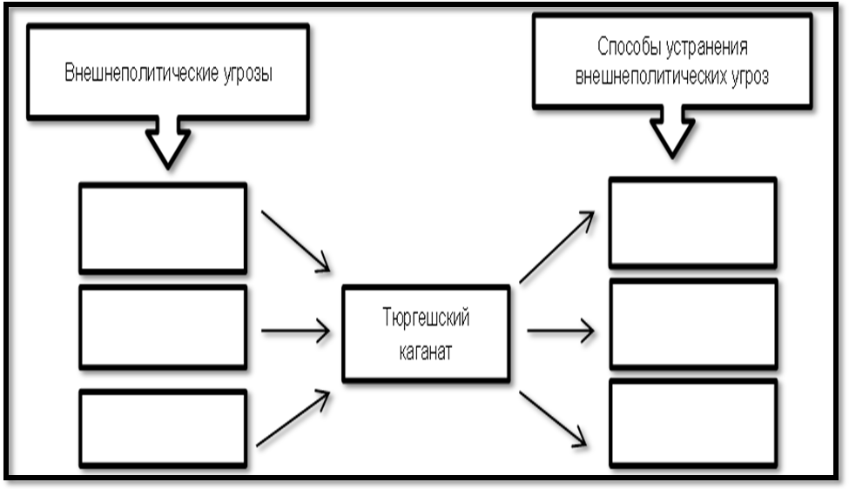
Характеристика задания: проверка умения схематично представлять теоретический материал, структурировать накопленные знания, проводить анализ, синтез и оценку исторической информации.
Ответ:
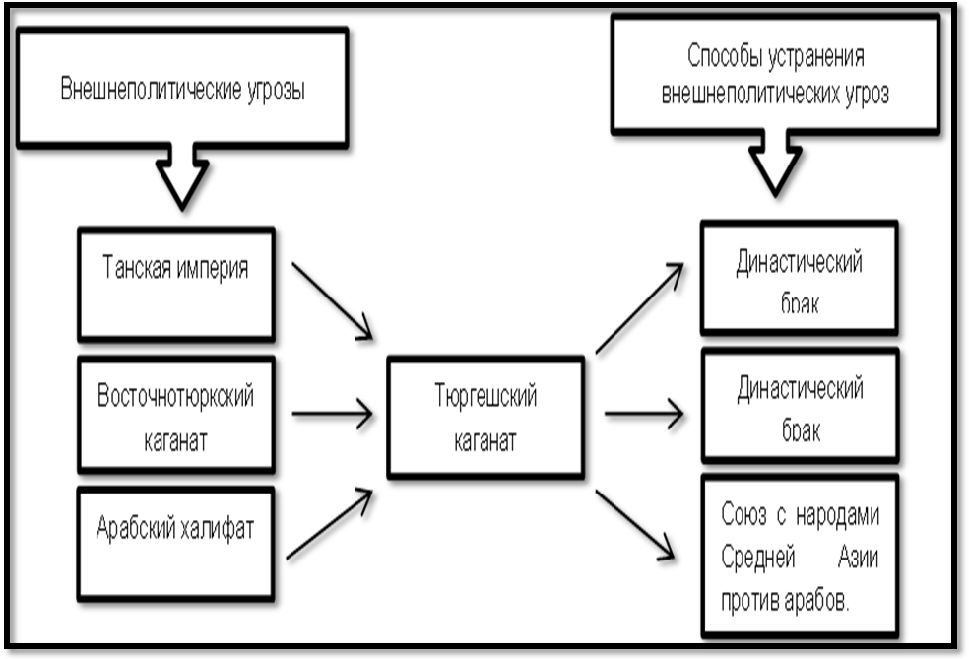
Источник: История средневекового Казахстана: Учебник для 7 класса общеобразовательной школы. С.Жолдасбаев. 2 – е изд., перераб. – Алматы: Атамура, 2012. Стр.12 – 16.

Билет № 14
1. Определите одно из главных направлений внешней политики Абылая, опираясь на данный текст «…Абылай в 1756 году признал себя вассалом богдыхана и получил княжеский титул. Он отправил аманатом своего сына Адиля, но богдыхан, довольный покорностью Абылая, возвратил Адиля к отцу с милостивой грамотой. Между тем сам Абылай имел свидание с Илийским генерал-губернатором и заключил с ним торговый договор, по которому открыты были в Тарбагатае (Чугучаке) и в Или меновые базары…» (Валиханов Ч. Собр.соч. Т.4. С.144.)
Характеристика задания: проверка знаний учащихся исторических личностей, особенностей становления и развития государств на территории Казахстана, основных событий и фактов внешней политики государства, борьбы за независимость во времена джунгарских завоеваний.
Ответ: Абылай признавал мудрую внешнюю политику,обеспечивавшую безопасность и суверенитет Казахского государства. Формально находясь в российском подданстве, Абылай в 1756 году стал поддерживать дипломатические отношения с китайским правительством. Эта мера позволила ему остановить колониальную политику России на территории Казахстана и в то же время не допустить агрессию со стороны Китая
Источник: З.Е.Кабульдинов. История Казахстана (( XVIII-1914 г) Алматы., 2016. С. 40.

2. Определите, в чем заключалась негативность политики «Малого Октября» для Казахстана
Характеристика задания: определение знания политических процессов, умения выявления негативных сторон процессов, событий
Ответ:Укрепление тоталитарной системы в Казахстане связано с именем Ф. Голощекина, назначенного осенью 1925 г. руководителем краевой партийной организации. Профессиональный революционер, Ф. Голощекин сразу после прибытия в Кзыл-Орду заявил, что Советской власти в ауле нет, а есть господство бая. Вскоре Голощекин провозгласил свою главную идею: «Я утверждаю, что в нашем ауле нужно пройтись с «Малым Октябрем». Экономические условия в ауле надо изменить. Нужно помочь бедноте в классовой борьбе против бая, и, если это гражданская война, мы за нее».
Голощекин следовал теоретическому заключению Сталина о том, что во время преобразований, особенно в условиях аула, когда происходит ломка полуфеодальных производственных отношений, «классовая борьба на высоком уровне неизбежна».
Тем самым он дал теоретические обоснования имеющим место репрессивным мерам. Поэтому влиятельных казахов-коммунистов, протестовавших против разрушения веками налаженного хозяйства, он объявил националистами и разгромил их, заручившись поддержкой Сталина. Уже в 1926 г. в «национал-уклонизме» были обвинены С.Садвакасов и С.Ходжанов. Гонениям подверглись С.Сейфуллин, М.Мурзагалиев, С.Мендешев и другие. Многие из них были выселены из республики в 1927-1929 гг. Ж. Султанов, С. Садвакасов, Ж.Мунбаев сняты со своих постов. В конце 1928 г. начались первые аресты политических противников Голощекина. Вслед за партийными оппонентами настал черед национальной интеллигенции. Против виднейших казахских литераторов, публицистов и просветителей - А. Байтурсынова, М. Жумабаева, М. Дупатова, Ж. Аймауытова и других началась газетная травля. Через два года были арестованы М.Тынышпаев, Ж.Досмухамедов, К.Досмухамедов и др. Духовный цвет нации был уничтожен. Над верующими надругались, закрыв все мечети и медресе. Фактически устранив оппозицию в Казахстане, Голощекин начал претворение в жизнь своей идеи «Малого Октября». В 1926-1927 гг. был осуществлен передел пахотных и пастбищных угодий. Следующим шагом стала конфискация имущества крупных баев-скотовладельцев с выселением т вместе с семьями за пределы районов проживания: 27 августа 1928 года было принято совместное решение КазЦИК и СНК Каз.ССР «О конфискации байских хозяйств», 13 сентября этого же года «Об уголовной ответственности за сопротивления против конфискации и ссылки особо крупных баев и полуфеодалов», Намечалось конфисковать имущество и скот около 700 хозяйств. Усиливался также налоговый пресс.
Следует отметить, что политика давления на зажиточных крестьян была характерна не только для Казахстана, но и для всего Советского государства. Главной своей целью Советское правительство считало ускоренную индустриализацию, средства для которой должен был дать аграрный сектор Традиционное хозяйство, опирающееся на частное владение землей и скотом, не могло в короткие сроки дать необходимые средства. Поэтому в конце 20-х годов был взят курc на коллективизацию создание системы коллективных хозяйств (колхозов) с полным отчуждением крестьян от средств производства и распределения результатов этого производства.
Казахстану была уготовлена особая роль. Богатые природные ресурсы предусматривали создание здесь крупной индустриальной базы, однако рабочая сила должна была быть перемещена сюда извне, из центральных регионов России и Украины. Казахи, как кочевники и скотоводы не вписывались в будущую систему «социалистического Казахстана». Именно поэтому Голощекин с согласия Сталина выбрал те методы коллективизации, которые не могли не вызвать полный развал казахского хозяйства и фактическое вымирание целого народа. Так, был взят курс на широкомасштабный геноцид.
Источник: Истори Казахстана, 9 кл. М.Козыбаев, 2013 г. Стр. 74. Б.Аяган, 2013 г., стр.121.

3. Заполните схему «Торговля кангюев».
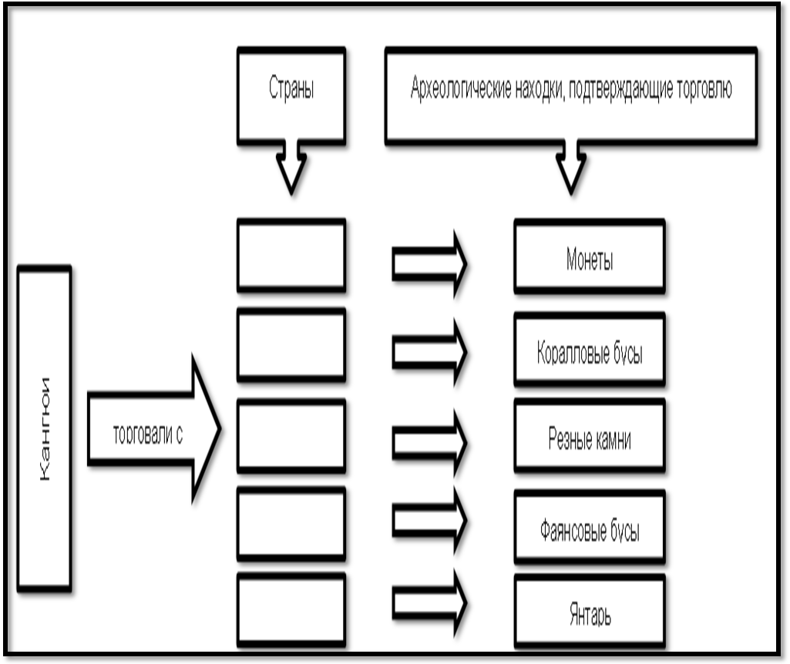

Характеристика задания: проверка умения схематично представлять теоретический материал, структурировать накопленные знания, проводить анализ, синтез и оценку исторической информации.

Ответ:
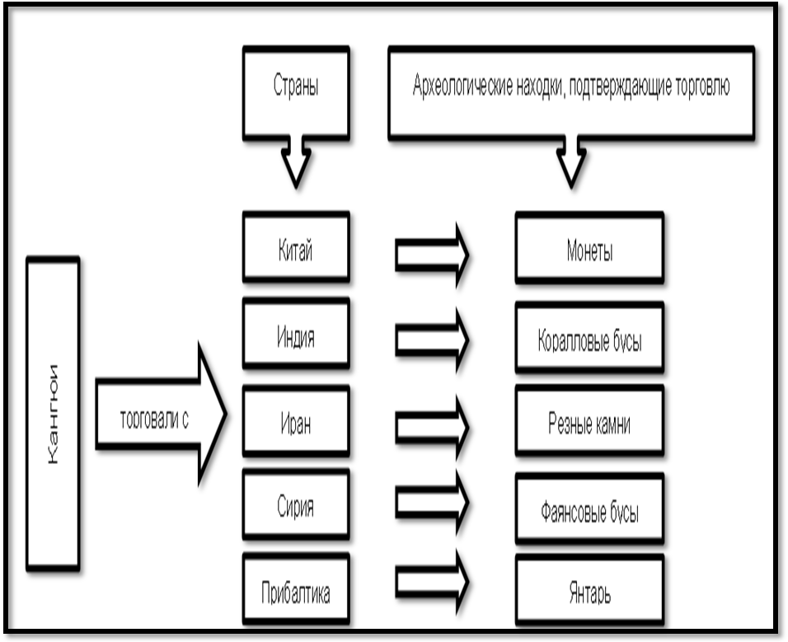
Источник: История древнего Казахстана: Учебник для 6 класса общеобразовательной школы. А.Т.Толеубаев, Г.Д.Иргебаев. 3 – е изд., перераб. – Алматы: Атамура, 2015. Стр.161 – 167.

Билет № 15
1. Основание Акмолы.
Характеристика задания:проверка знаний учащихся социально-экономического развития Казахстана в XIX веке, особенностей становления и развития государств на территории Казахстана
Ответ: В 1830 году на правом берегу Есиля начали строить крепость. Утвердилось первоначальное название укрепления – Акмола. В 1832 году Николай I санкционировал открытие Акмолинского внешнего округа. Старшим султаном был избран Конуркулжа Кудаймендыулы, правнук хана Среднего жуза Семеке. Со временем Акмолинское укрепление превратилось в крупный военно-административный и торговый центр. В 1852 году при Акмолинской станице были учреждены две ярмарки: Константиновская и Дмитриевская. В 1862 году Акмоле был присвоен статус окружного города. В конце XIX века Акмолинск стал претендовать на звание одного из крупных социально-экономических и культурных центров Казахстана. Русский ученый Г.Потанин мечтал, что на Караоткеле появится столица казахов. Польский ссыльный поэт А. Янушкевич предсказывал, что столицей Великой степи станет Акмола.
Источник: З.Е.Кабульдинов. История Казахстана (( XVIII-1914 г) Алматы., 2016. С. 84-87

2.Определите цели и последствия политики массовых репрессий 1930-х годов
Характеристика задания: определение знания политических процессов, умения выявления целей, последствий процессов, событий
Ответ:В 30-е гг. в стране повсеместно установились социалистические отношения.
- В государственную собственность перешли земля, фабрики и заводы, колхозы и совхозы.
В 30-е гг. XX в. с одной стороны провозглашалась общественная собственность на средства производства, с другой шло отчуждение крестьянства от земли.
Этому периоду свойственно:
  - Утверждение бюрократической централизации.
  - Республики были лишены законодательной инициативы, чему способствовал диктат центра.
  - Рабочие продолжали оставаться бесправными.
  - Рабочие отстранены от централизованной государственной собственности.
  - Социализм принимал тоталитарный, казарменный характер.
«Теория» Сталина об обострении классовый борьбы по мере продвижения по пути социализма послужила:
  - Базой для расширения функций карательных органов;
  - Ограничения роли Советов, как органов государственной власти;
  - Попиранию прав личности.
В составе союзного наркомата внутренних дел было создано особое совещание для применения репрессивных мер:
  - Заключение в исправительные лагеря;
  - Высылка за пределы СССР;
  - Ссылка.
В результате репрессий прежде всего пострадало казахская творческая интеллигенция. Репрессиям подверглись А.Ермеков, Х.Досмухамедов, А.Бокейханов и многие др. члены партии Алаш. В апреле 1930 г. коллегия ОГПУ Казахской АССР приговорила к расстрелу одного из основоположников казахской советской литературы Жусупбека Аймауытова. В 1937-1938 гг. террор принял массовый характер. Были репрессированы и расстреляны представители казахской литературы С.Сейфуллин, Б.Майлин, И.Жансугуров, М.Жумабаев, М.Дулатов.
Подвергались репрессиям основатель казахской лингвистики А.Байтурсынов. Репрессирован ученый-языковед профессор К.Жубанов, Репрессирован основатель казахской исторической школы профессор С.Д.Асфендияров, Один из руководителей Казахского филиала АН СССР М.Тулепов и др. В 30-е гг. XX в. в результате репрессий, обрушившихся на Казахстан, прежде всего, пострадала казахская творческая интеллигенция.
Источник: История Казахстана, 9 кл. М.Козыбаев, 2013 г. Стр. 143. Б.Аяган, 2013 г., стр.83.

3. Заполните схему «Социальная структура уйсунов».
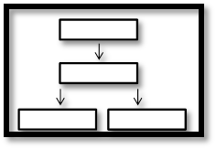

Характеристика задания: проверка умения схематично представлять теоретический материал, структурировать накопленные знания, проводить анализ, синтез и оценку исторической информации.
Ответ:

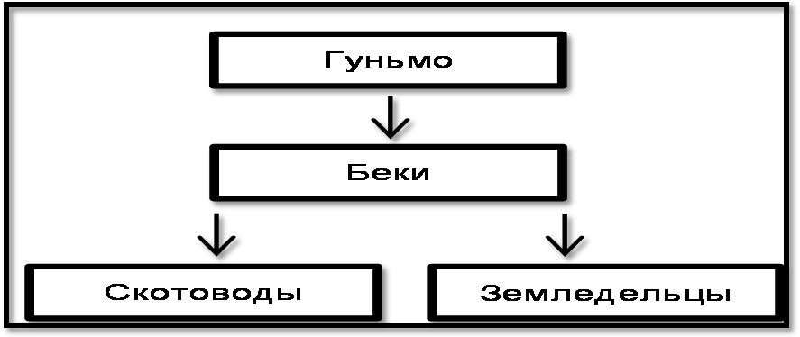
Источник: История древнего Казахстана: Учебник для 6 класса общеобразовательной школы. А.Т.Толеубаев, Г.Д.Иргебаев. 3 – е изд., перераб. – Алматы: Атамура, 2015. Стр.149 – 154.

Билет № 16

1. Определите, почему движущими силами национально -освободительного движения Исатая Тайманова и Махамбета Утемисова были рядовые скотоводы.
Характеристика задания:проверка знаний учащихся социально-экономического развития Казахстана в XIX веке
Ответ: В Букеевской Орде лучшие земли принадлежали в основном русским помещикам. Пастбища на берегах рек перешли в собственность казачьих войск. Казаки и царские чиновники сгоняли казахов с подвластных им земель, запретили пасти скот, ловить рыбу. В 1834 году положение усугубилось в результате джута, когда казахи лишились 40 000 голов скота. Кроме того, за зимовку во владениях русских помещиков казахские шаруа должны были платить 5 тыс руб налога. Каждое поголовье скота облагалось налогом. Казахи были обязаны заготавливать камыш на берегу Каспия. Родственники хана Жангира безнаказанно творили произвол в отношении народа.
Источник: Касымбаев История Казахстана ( XVIII-1914 г) Алматы., 2012. С. 86-88

2. Определите, в чем наблюдался подъем казахского искусства в 20-ые-30-ые годы XX века
Характеристика задания: определение знания культурных процессов, умения выявления причинно-следственной связи процессов, событий
Ответ:В 20-30-е гг. XX в. огромный интерес у эмигрантов вызывала народная музыка.Огромный интерес к изучению народной музыки проявил А.В.Затаевич, он записал более 2300 народных песен и кюев, опубликовал. В 1922 г. в Каркаралинске прошел конкурс народных певцов. Амре Кашаубаев своим могучим талантом удивил зрителей Европы. В 1925 г. – на Всемирной выставке прикладного искусства в Париже. В 1927 г. – на Всемирной музыкальной выставке во Франкфурте-на-Майне в Германии. 1926 г. открыт первый в республике национальный казахский театр в Кызыл-Орде. Режиссер театра – Ж.Шанин. Артисты: Е.Умирзаков, С.Кожамкулов, К.Бадыров, К.Жандарбеков, К.Куанышбаев, А.Кашаубаев, И.Байзаков. Первая пьеса – «Енлик – Кебек» М.Ауезова. В 1937 г. театр стал называться «Казахский Академический театр драмы». В 1934 г. открыта студия хроникальных фильмов. В 1938 г. «Ленфильмом» была поставлена первая казахская звуковая кинокартина «Амангельды». В 1934 г. открыт Казахский государственный музыкальный театр (оперы и балета). В 1934 г. организован Казахский государственный оркестр им. Курмангазы (А.Жубанов). В 1936 г. - Казахская государственная филармония им Жамбыла. В 1936 г. в Москве проходила первая декада казахского искусства, и там представлена опера «Кыз-Жибек», «Жалбыр». Там К.Байсеитова была удостоена Народной артисткой СССР. В 30-е гг. XX в. Алма-Атинское отделение треста «Востоккино» положило начало развитию киноискусства. В 1938 г. на «Ленфильме» поставили первую казахскую звуковую кинокартину «Амангельды». Центром казахской профессиональной живописи стало мастерская П.Хлудова.Его талантливым учеником был Абылхан Кастеев.
Источник: Истори Казахстана, 9 кл. М.Козыбаев, 2013 г. Стр. 103. Б.Аяган, 2013 г., стр.57.

3.Сравните исторические личности каганов Ешбар Елтериса и Сулу. Выявите общие и различные черты в их деятельности.
Характеристика задания: проверка умения схематично представлять теоретический материал, структурировать накопленные знания, проводить анализ, синтез и оценку исторической информации.
Ответ: Каганов Ешбар Елтериса и Сулу объединяют условия прихода к власти, они стали правителями при поддержке групп племен, представители которых до этого каганами не были. Ешбар Елтерис и Сулу были организаторами борьбы с завоевателями, в итоге завершившейся их поражением и смертью. Главным отличием является то, что Сулу каган проявил себя как талантливый полководец и победил в десятках сражений.
Источник: История средневекового Казахстана: Учебник для 7 класса общеобразовательной школы. С.Жолдасбаев. 2 – е изд., перераб. – Алматы: Атамура, 2012. Стр.9 – 16.

Билет № 17
1. Определите восстание казахов 20-х годов XIX века, к которому может быть отнесена цитата И.Ф. Бларамберга «Ценой крови купили казаки обладание плодоносными берегами Илека; старинные владетели его не раз под предводительством своих батырей собирались огромными толпами и дрались на смерть, желая лучше расстаться с жизнью, нежели с кочевьем предков»
Характеристика задания:проверка знаний социально-экономического развития Казахстана в XIX веке
Ответ: Создание на реке Илек Новоилецкой военной линии привело к оттеснению казахов с испокон веков занимаемых им земель. Это послужило причиной восстания под предводительством бия Жоламана Тленшиева. Главной целью восстания был возврат захваченных царским правительством земель.
Источник: Касымбаев История Казахстана ( XVIII-1914 г) Алматы., 2012. С. 101

2. Определите, как политика освоение целинных и залежных земель повлияла на Казахстан
Характеристика задания: определение знания политических процессов, умения выявления причинно-следственной связи процессов, событий
Ответ:
- В результате целины (негативные):
- Изменена демографическая ситуация.
- Нарушена экология края.
- Нанесен вред животноводству.
- Были привлечены огромные человеческие и энергетические ресурсы.
- Страна оставалась импортером зерна, а выход на интенсификацию был заблокирован.
- Возникли межнациональные проблемы.
- Появились проблемы этнического характера (закрытие школ, проблемы языка).
- Положительные результаты:
- На время решена проблема поставки зерна.
- Казахстан вошел в зерновой пояс мира.
- Целинный регион Казахстана производит твердый вид пшеницы, с высоким содержанием белка.
- Выводы: Целина была -
- Экологически не рациональна.
- Экологически не целесообразна.
- Социально не эффективна.
Источник: Истори Казахстана, 9 кл. М.Козыбаев, 2013 г. Стр. 149. Б.Аяган, 2013 г., стр.211.

3. Заполните схему «Причины перехода к кочевому скотоводству».

Характеристика задания: проверка умения схематично представлять теоретический материал, структурировать накопленные знания, проводить анализ, синтез и оценку исторической информации.

Ответ:
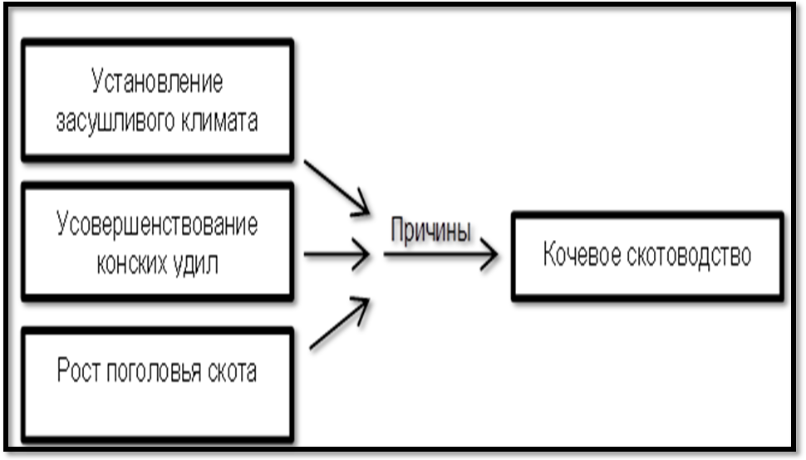
Источник: История древнего Казахстана: Учебник для 6 класса общеобразовательной школы. А.Т.Толеубаев, Г.Д.Иргебаев. 3 – е изд., перераб. – Алматы: Атамура, 2015. Стр.80 – 84.

Билет № 18
1. Расскажите о Петербургском договоре 1881 года.
Характеристика задания:проверка знаний социально-экономического развития Казахстана в XIX веке, причины переселения уйгур и дунган в Семиречье
Ответ: Петербургский договор1881 года для жителей Илийского края предусматривал выбор китайского или русского подданства.
Источник: Касымбаев История Казахстана ( XVIII-1914 г) Алматы., 2012. С. 172

2. Определите влияние процесса приватизации на экономику Республики Казахстан
Характеристика задания: определение знания экономических процессов, умения выявления причинно-следственной связи процессов, событий
Ответ: Первый этап приватизации началась в 1991 году. К концу 1993 г. в республике завершился первый этап приватизации.Процесс разгосударствления и передача собственности народу Казахстана называется приватизация.Десятки тысяч казахстанцев стали владельцами собственных предприятий, магазинов и т.д.
В октябре 1993 г. в республике работало 3,5 тысяч кооперативов, 15 тыс. малых и 11 тыс. частных предприятий. На селе было создано около 15 тыс. фермерских и крестьянских хозяйств, было приватизировано 7000 предприятий, из которых около 5000 относились к сфере обслуживания и торговли,на селе было создано около 15 тысяч фермерских и крестьянских хозяйств.
По программе правительства первый этап приватизации завершился к концу 1993 г.
Весной 1994 г. начался второй этап приватизации:жителям были розданы приватизационные инвестиционные купоны (ПИК);граждане получили по 100 купонов, имели возможность стать владельцами средних и крупных предприятий;приватизационные купоны превратились в обычную бумагу.
В ходе приватизации в республике посредниками между гражданами и предприятиями выступали инвестиционные фонды.К концу 1998 г. 90% экономики страны перешло в частный сектор.
В 1997 г. по индексу человеческого развития, представленного ООН, Казахстан находился на 97 месте среди 174 стран мира, а среди республик бывшего СССР на 7 месте.
Источник: Истори Казахстана, 9 кл. М.Козыбаев, 2013 г. Стр. 238. Б.Аяган, 2013 г., стр.304.

3.Заполните схему «Андроновская культура».
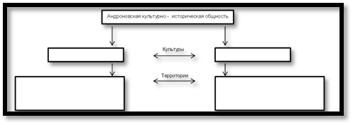
Характеристика задания: проверка умения схематично представлять теоретический материал, структурировать накопленные знания, проводить анализ, синтез и оценку исторической информации.
Ответ:
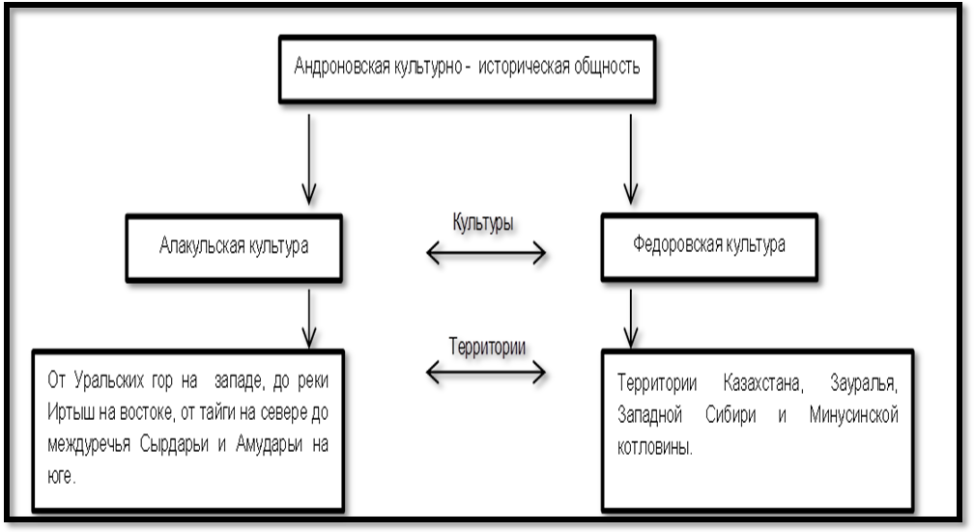
Источник: История древнего Казахстана: Учебник для 6 класса общеобразовательной школы. А.Т.Толеубаев, Г.Д.Иргебаев. 3 – е изд., перераб. – Алматы: Атамура, 2015. Стр.63 – 69.

Билет № 19
1. Структура системы народного просвещения в Казахстане во второй половине XIX в.
Характеристика задания:проверка знаний социально-экономического развития Казахстана в XIX веке, достижений культуры народов Казахстана
Ответ: начальные учебные заведения: приходские школы, прогимназии, смешанные русско-казахские школы, аульные школы, школы грамотности.
Средние учебные заведения: училища, гимназии, учительские семинарии
Учебные заведения со специальной подготовкой: казахские учительские школы, сельскохозяйственные и фельдшерские школы, ремесленные школы, механико-технические училища, школа по обучению мореплавания и др. Источник: Касымбаев История Казахстана ( XVIII-1914 г) Алматы., 2012. С. 189

2. Определите приоритеты внешней политики Казахстана
Характеристика задания: определение знания политических процессов, умения выявления важного (приоритетов) процессов, событий
Ответ:Место и роль Республики Казахстан в современном мире невозможно понять без анализа становления и развития внешней политики нашего государства. Внешнеполитическая деятельность руководства Республики Казахстан на первом этапе была сориентирована на создание благоприятных макро- и микрополитических параметров для достойного вступления государства в мировое сообщество.
Главным фактором формирования внешнеполитической доктрины на начальных стадиях стал геополитический: территория и народонаселение республики, отсутствие открытого выхода к морям, соседство с такими державами как Россия и Китай, поиски контактов смусульманским миром и другие.
Однако уже первые инициативы суверенного Казахстана продемонстрировали мировому сообществу политику, ориентированную не только на геополитические интересы Казахстана, но, прежде всего, на ее миролюбивый характер, направленный на создание атмосферы взаимного доверия, сотрудничества на региональном и международном уровнях, на развитие равноправных отношений со всеми странами и международными организациями. 2 декабря 1991 года на пресс-конференции по итогам президентских выборов Н. Назарбаев впервые очертил контуры казахстанской внешней политики, обозначив ее многовекторный характер. «У республики должен быть разумный баланс между Европой и Азией. Хотя, безусловно, казахский народ имеет глубокие совместные корни с тюркскими народами». В результате в качестве стратегических задач, в первую очередь, ставились следующие:
- создание благоприятных внешних условий для проведения кардинальных социально-экономических и политических реформ в Казахстане;
- отстаивание национально-государственных интересов страны, и в первую очередь, территориальной целостности, неприкосновенности государственных границ;
- выстраивание внешней политики на основе партнерских отношений;
- многовекторный характер внешней политики.
16 декабря 1991 года была провозглашена государственная независимость Республики Казахстан. Уже 21 декабря того же года в Алматы состоялся саммит глав одиннадцати независимых государств, возникших на постсоветском пространстве и подписавших декларацию о создании Содружества Независимых Государств (СНГ). Так начался отсчет первых шагов внешнеполитической деятельности Казахстана. Необходимо отметить, что Казахстан в качестве самостоятельного и полноправного субъекта международных отношений столкнулся с абсолютно новыми для себя проблемами: необходимостью проведения самостоятельной внешней политики, создания внешнеполитической концепции и концепции обороны, формирования доктрины национальной безопасности, выработки стратегии внешнеэкономического развития и др. Учитывая геополитическое положение, этносоциальный состав населения, уровень развития промышленности, обороноспособности республики было признано, что доминирующими в обеспечении безопасности Казахстана являются не военные средства, а политические, прежде всего, разумная взвешенная дипломатия. При этом, принимая во внимание, что страна не имеет прямого выхода к морю, но занимает выгодное положение на стыке Европы и Азии, а также, что в Казахстане был на тот момент сконцентрирован существенный потенциал ядерного вооружения СССР, государство тем более нуждалось в сбалансированной взвешенной политике.
В связи с этим, на первом этапе были выдвинуты следующие основные направления внешней политики:
- сохранение общего экономического и культурно-гуманитарного пространства в рамках СНГ;
- вхождение через ООН, ОБСЕ и другие международные организации в современные международные отношения, подключение мирового сообщества к проблемам переходного периода казахстанского общества и оказание необходимой помощи;
- в связи с отказом от ядерного статуса обеспечение ядерными державами – США, Россией, Великобританией, Китаем – гарантии безопасности Казахстана, суверенитета, независимости и территориальной целостности, нерушимости границ;
- вступление в основные финансовые институты – Международный Валютный Фонд, Всемирный банк, Европейский банк реконструкции и развития – в целях привлечения финансовых средств для реформирования казахстанской экономики;
- сотрудничество на двусторонней основе.
5 марта 1992 года Казахстан был принят в ООН. Важным направлением внешней политики Казахстана явилось установление сотрудничества с международными культурно-гуманитарными организациями, в первую очередь подразделениями ООН: ЮНИСЕФ (Фонд помощи детям), ПРООН (Программа развития), ЮНФПА (Фонд по вопросам народонаселения), ЮНЕСКО (Организация по вопросам образования, науки и культуры), ЮНДКП (программа по контролю над наркотическими средствами), УВКБ (Управление Верховного Комиссара по делам беженцев). И уже на 47-й сессии Генеральной Ассамблеи ООН главой казахстанского государства была выдвинута инициатива созыва Совещания по взаимодействию и мерам доверия в Азии. Казахстан стал участником ОБСЕ в 1992 году и таким образом подключился к развитой системе международной безопасности и мерам доверия.
Уважение и признание Казахстана со стороны мирового сообщества вызвало стремление республики к безъядерному статусу и подписание нашей страной Договора СНВ-1, Договора о нераспространении ядерного оружия, Договора о всеобъемлющем запрещении ядерных испытаний. В декабре 1994 года в Будапеште был подписан меморандум о гарантиях безопасности в связи с присоединением Казахстана к Договору о нераспространении ядерного оружия. В соответствии с этим документом Великобритания, Россия, США подтвердили «свое обязательство воздерживаться от угрозы силой или ее применения против территориальной целостности или политической независимости Республики Казахстан, и что никакие их вооружения никогда не будут применены против Республики Казахстан, кроме как в целях самообороны» . Таким образом, 26 мая 1995 года с территории Казахстана был вывезен последний субъект ядерного оружия.
С первых дней наше государство уделяло большое внимание развитию двусторонних отношений с зарубежными странами. Уже к началу 1995 года Республику Казахстан признали 111 государств мира, с 92 установлены дипломатические отношения. Россия признала независимость Казахстана 17 декабря 1991 года. И уже 25 мая 1992 года между Россией и Казахстаном был подписан Договор о дружбе, сотрудничестве и взаимопомощи, зафиксировавший принцип взаимного уважения, суверенитета, нерушимости государственных границ обоих государств.
Руководством Казахстана были подписаны Договоры о дружбе, сотрудничестве с Кыргызстаном, Таджикистаном, Туркменистаном, Таджикистаном, с которыми наша страна связана не только общностью границ, но и сложившимися хозяйственными связями, культурно-этнической общностью.
Одним из приоритетных направлений внешней политики являются отношения с Китаем. Дипломатические отношения между РК и КНР были установлены 3 января 1992 года. Позже в апреле 1994 года в Алматы было подписано Соглашение между странами о казахстанско-китайской государственной границе (за исключением двух небольших участков в Талдыкорганской и Семипалатинской областях).
Признание Казахстана как суверенного государства со стороны США было 25 декабря 1991 года. Повышенное внимание США к Казахстану определялось, на тот период истории, стремлением предотвратить распространение ядерного вооружения, находящегося на территории нашей страны после распада СССР .
Дипломатические отношения между Казахстаном и Евросоюзом были установлены в 1992 году. Большое значение для Казахстана имело установление и развитие отношений с государствами исламского мира. При этом руководство республики постоянно подчеркивало, что наша страна строит свои отношения с мусульманскими странами не на идеологической или религиозной основе, а исходя из своих государственных интересов и основываясь на принципах международного права.
Источник: Истори Казахстана, 9 кл. М.Козыбаев, 2013 г. Стр. 257. Б.Аяган, 2013 г., стр.334.
3.Заполните схему о теории «Эволюция человека».
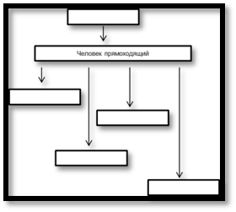
Характеристика задания: проверка умения схематично представлять теоретический материал, структурировать накопленные знания, проводить анализ, синтез и оценку исторической информации.
Ответ:
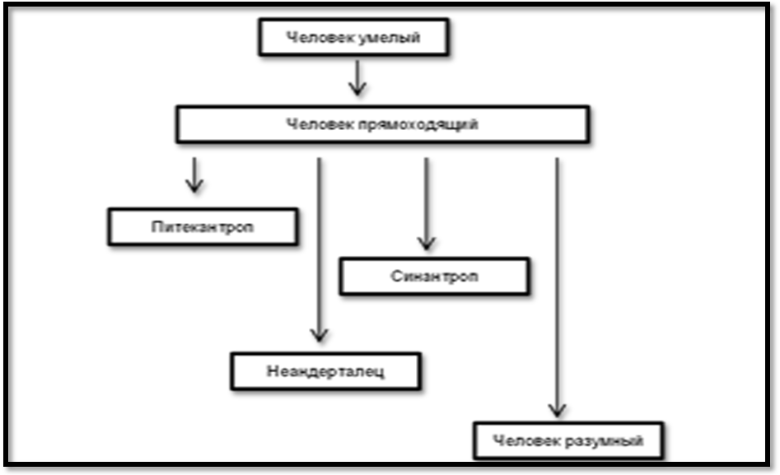
Источник: История древнего Казахстана: Учебник для 6 класса общеобразовательной школы. А.Т.Толеубаев, Г.Д.Иргебаев. 3 – е изд., перераб. – Алматы: Атамура, 2015. Стр.7 – 12.

Билет № 20
1. Идейные воззрения Алихана Букейханова.
Характеристика задания: проверка знаний исторических личностей, особенностей становления и развития государств на территории Казахстана, борьбы за независимость казахского народа.
Ответ: А. Букейханов изучал национальную историю, чтобы понять каким образом Казахское ханство попало в колониальную зависимость от Российской империи. Он был сторонником достижения национальной свободы через активную политическую борьбу. Он считал, что к возрождению государственности можно прийти эволюционным путем через развитие местного самоуправления. Для сплочения народа он выдвинул идею Алаша, подразумевающую консолидацию всей казахской нации. А. Букейханов был убежденным демократом, который придерживался европейского пути развития. На формирование его идейно-политических взглядов оказали влияние идеи Великой Французской революции.
Источник: З.Е.Кабульдинов. История Казахстана (( XVIII-1914 г) Алматы., 2016. С. 241.

2.Определите причины необходимости принятия новой Конституции 1995 года
Характеристика задания: определение знания политических процессов, умения выявления причинно-следственной связи процессов, событий
Ответ: Действующая Конституция Республики Казахстан была принята 30 августа 1995 года на всенародном референдуме. Этот день является государственным праздником – Днем Конституции Республики Казахстан. Принятию основного закона страны предшествовало широкое обсуждение проекта Конституции населением республики. В общей сложности состоялось около 33 тысяч коллективных обсуждений проекта, в которых приняли участие более 3 миллионов граждан. Во время обсуждений было внесено почти 30 тысяч предложений и замечаний. В 55 статей были внесены более 1100 поправок и дополнений.
30 августа 1995 года состоялся всенародный референдум. Голосование в городах и селах Казахстана прошло на 10253 избирательных участках. На референдум был вынесен один вопрос: «Принимаете ли Вы новую Конституцию Республики Казахстан, проект которой был опубликован в печати 1 августа 1995 года?»
В голосовании приняло участие 8091715 граждан, или 90,58% от общего числа лиц, внесенных в списки. За Конституцию отдали свои голоса 7122773 человека, что составило 89,14% голосовавших. За ходом голосования следили иностранные наблюдатели и представители общественных объединений.
Конституция 1995 года является качественно иной по содержанию, в отличие от Конституции Республики Казахстан 1993 года. По Конституции Республика Казахстан утверждает себя демократическим, светским и правовым государством (статья 1). Высшими ценностями государства являются человек, его жизнь, права и свободы.
В новой Конституции впервые содержатся нормы, касающиеся не только прав гражданина, но и прав человека, которые принадлежат каждому от рождения, признаются абсолютными и неотчуждаемыми (право на жизнь, на свободу совести и др., например, статьи 12–22).
Республика Казахстан является унитарным (неделимым, не состоящим из других федеративных образований) государством (статья 2) с президентской формой правления.

Народ в нашей стране является единственным источником государственной власти и осуществляет ее непосредственно через республиканский референдум, свободные выборы, а также путем делегирования своей власти государственным органам (статья 3).
Президент Республики Казахстан является центральной фигурой политической системы, возвышается над ветвями власти, что соответствует государству с президентской формой правления, с реальной системой сдержек и противовесов (статьи 40–48).
Наиболее радикальным изменениям подвергся конституционный раздел о Парламенте (статьи 49–63). По Конституции 1995 года в стране действует двухпалатный законодательный орган – Парламент, с верхней палатой – сенатом, и нижней – мажилисом (статьи 49–50).
Всего в Конституции 9 разделов и 98 статей. В случае необходимости Парламент может вносить изменения и дополнения.
Конституция Республики Казахстан 1995 года завершила процесс конституционного строительства независимого государства, начатый с принятием Декларации «О государственном суверенитете Казахской ССР» (25 октября 1990 года) и Конституционным Законом Республики Казахстан «О государственной независимости Республики Казахстан» (16 декабря 1991 года). В ней доведены до логического конца те предпосылки, которые содержались в Конституции 1993 года.
31 августа Президент Республики Казахстан провел пресс-конференцию. От своего имени Н. Назарбаев поблагодарил всех, кто принял участие в голосовании, тех, кто организационно обеспечивал проведение референдума, а также средства массовой информации за проявление гражданственности и поддержку Президента.
Конституция Республики Казахстан, принятая в 1995 году, является самым главным законом для нашей страны и всех людей, которые в ней живут.
Знать свои права и уважать закон в нашем обществе должен каждый. Законы и существуют для того, чтобы справляться с возникающими спорами, конфликтами. В демократическом обществе граждане должны быть способны разумно решать спорные вопросы. Необходимо всегда помнить, что важно не просто знать свои права и обязанности, важно их соблюдать. Только тогда мы будем жить в мудром и справедливом государстве.
Источник: Истори Казахстана, 9 кл. М.Козыбаев, 2013 г. Стр. 227. Б.Аяган, 2013 г., стр.290.3. Объясните причины поражений восстаний в Уральской, Тургайской областях (1868-1869 годах) и на Мангыстау(1870 году).

3.Заполните таблицу орудия труда.
Период | Орудия труда
Палеолит
Мезолит
Неолит
Характеристика задания: проверка умения схематично представлять теоретический материал, структурировать накопленные знания, проводить анализ, синтез и оценку исторической информации.
Ответ:

Период | Орудия труда
Палеолит | Чоппер, чоппинг, палка – копалка, скребки, остроконечники.
Мезолит | Микролит, лук и стрелы, топор, рыболовная снасть, мотыга.
Неолит | Зернотерка, серп, ткацкий станок, ступа и пест, глиняная посуда.
Источник: История древнего Казахстана: Учебник для 6 класса общеобразовательной школы. А.Т.Толеубаев, Г.Д.Иргебаев. 3 – е изд., перераб. – Алматы: Атамура, 2015. Стр.7 – 44.

Билет № 21

1. Казахстан в эпоху палеолита (хронология и характеристики периода).
Характеристика задания: проверка знания хронологии и фактов и способности структурно характеризовать изученные периоды.
Ответ:Хронология: ранний палеолит - 2 млн. 600тыс. лет – 12 тыс. лет до н.э. Характеристика периода:В период палеолита на территории Казахстана жили современники питекантропа и синантропа, неандертальцы и человек разумного. Первый человек в Казахстане появился 1 млн. лет назад. Общественная организация человека прошла путь от человеческого стада до родовой общины. Орудия труда изготовлялись из камня методов оббивки и ретуши. Основой хозяйственной деятельности было собирательство и охота в условиях доледникового и ледникового периодов. В период позднего палеолита появилось искусство и зачатки религиозных верований. На территории Казахстана найдено сотни археологических памятников палеолита, наиболее известными из них являются: Бориказган, Танирказган, стоянка имени Ч.Валиханова, Ангренсор, Батпак, Карабас, Ащысай, Майбулак, Бухтарма и Шульбинка.
Источник: История древнего Казахстана: Учебник для 6 класса общеобразовательной школы. А.Т.Толеубаев, Г.Д.Иргебаев. 3 – е изд., перераб. – Алматы: Атамура, 2015. Стр. 7 – 23.

2. Охарактеризуйте особенности неандертальца.
Характеристика задания: проверка умения составлять характеристики, описания, устанавливать причинно – следственные связи.
Ответ: Неандерталец – вид человека, живший в мустьерский период раннего палеолита. Останки впервые найдены в местности Неандерталь в Германии. Рост его был средним, телосложение плотное, корпус чуть сутулый. Особенностью черепа неандертальца является низкий покатный лоб и сильно выступающие надбровные дуги.
Источник: История древнего Казахстана: Учебник для 6 класса общеобразовательной школы. А.Т.Толеубаев, Г.Д.Иргебаев. 3 – е изд., перераб. – Алматы: Атамура, 2015. Стр.10.

3.Обнаружьте допущенную в тексте ошибку: «Толе би в возрасте 20 лет начал заниматься судебным разбирательством. Участвовал в составлении законов «Жеты Жарғы». Был потомком Жалантос батыра. Происходил из Западного Казахстана. После смерти Тауке хана, когда Казахское ханство раздробилось, управлял Старшим жузом».
Характеристика задания: проверка умений проводить поиск исторической информации в разных источниках
Ответ: Был потомком Жалантос батыра. Происходил из Западного Казахстана.
Источник: Касымбаев История Казахстана ( XVIII-1914 г) Алматы., 2012.
Билет № 22
1. Казахстан в эпоху мезолита (хронология и характеристики периода).
Характеристика задания: проверка знания хронологии и фактов и способности структурно характеризовать изученные периоды.
Ответ: Хронология: 12 тыс. – 5 тыс. лет до н.э. Характеристика периода: Общественной организацией человека в период мезолита являлась родовая община. В период мезолита человек изобрел лук и стрелы, бумеранг, мотыгу, топор, лодку, серп и микролиты. Началось окультуривание растений и одомашнивания животных. Каменная индустрия основывалась на микролитической технологии обработки камня. Хозяйственная деятельность основывалась на собирательстве и охоте в условиях таяния ледника с элементами земледелия и скотоводства. К археологическим памятникам мезолита относятся Тельмановка, Акимбек, Мичурино, Боголюбово, Явленка, Виноградовка, Дузбай и Кызылсу.
Источник: История древнего Казахстана: Учебник для 6 класса общеобразовательной школы. А.Т.Толеубаев, Г.Д.Иргебаев. 3 – е изд., перераб. – Алматы: Атамура, 2015. Стр.25 – 27.
2. Назовите причины объединения древних людей в коллективы.
Характеристика задания: проверка умения составлять характеристики, описания, устанавливать причинно – следственные связи.
Ответ: Древние люди организовывали коллективы (человеческое стадо, родовая община) для совместной хозяйственной деятельности, взаимопомощи и защите от животных.
Источник: История древнего Казахстана: Учебник для 6 класса общеобразовательной школы. А.Т.Толеубаев, Г.Д.Иргебаев. 3 – е изд., перераб. – Алматы: Атамура, 2015. Стр.12

3.Определите хронологические рамки и название исторического периода: «…голод, невосполнимый урон развитию производительных сил. Казахские роды вынуждены были покинуть веками насиженные места. Эти годы по своим разрушительным последствиям сравнимы лишь с монгольским нашествием XIII века. В этот период особенно пострадал Жетысу. Нелегким было положение и в Восточном Казахстане. Трагедия стала возможной из-за внезапных агрессивных военных действий соседнего государства, а также была обусловлена отсутствием в казахском обществе политического единства».
Характеристика задания: проверка умений анализировать текст, выделять в нем главное, определять хронологические рамки.
Ответ: 1723-1727 гг «Годы Великого бедствия» (Ақтабан шұбырынды)Источник: Касымбаев История Казахстана ( XVIII-1914 г) Алматы., 2012. С. 10-11.

Билет № 23

1. Казахстан в эпоху неолита (хронология и характеристики периода).
Характеристика задания: проверка знания хронологии и фактов и способности структурно характеризовать изученные периоды.
Ответ: Хронология: 5 тыс. – 3 тыс. лет до н.э. Характеристика периода: Общественной организацией человека в период неолита являлась родовая община. В период неолита человек освоил приемы пиление, шлифование, сверление, и научился изготавливать глиняную посуда и ткани. Каменная индустрия основывалась на микролитической технологии обработки камня. Хозяйственная деятельность характеризовалась переходом к земледелию и скотоводству с элементами собирательства и охоты. К археологическим памятникам неолита относятся Караганда, Зеленая Балка, Пеньки, Усть – Нарым, Караунгир и Сексеул.
Источник: История древнего Казахстана: Учебник для 6 класса общеобразовательной школы. А.Т.Толеубаев, Г.Д.Иргебаев. 3 – е изд., перераб. – Алматы: Атамура, 2015. Стр.34 – 40.

2. Опишите процесс перехода от собирательства к земледелию.
Характеристика задания: проверка умения составлять характеристики, описания, устанавливать причинно – следственные связи.
Ответ: На протяжении тысячелетий человек занимался сбором дикорастущих злаков, постепенно накапливались знания об особенностях растений и примитивных формах ухода за ними. Человек перешел от сбора дикорастущих злаков, к их возделыванию на небольших участках с использованием мотыги для обработки земли.
Источник: История древнего Казахстана: Учебник для 6 класса общеобразовательной школы. А.Т.Толеубаев, Г.Д.Иргебаев. 3 – е изд., перераб. – Алматы: Атамура, 2015. Стр.35

3. Покажите, взаимосвязь между событиями XVIII века и творчеством казахских поэтов и жырау
Характеристика задания: проверка умений давать характеристику историческим событиям, историческим деятелям
Ответ: XVIII век в истории культуры Казахстана отмечен выдающимися достижениями. Освободительная борьба казахского народа с иноземными захватчиками нашли отражение в казахской литературе XVIII века. Народ высоко ценил акынов и жырау как идейных вдохновителей всенародного отпора джунгарским захватчикам. Казахские поэты в своих произведениях отражали народные чаяния. Почти все поэты XVIII века были свидетелями трагических событий войны с джунгарами. Они прославляли казахских батыров, призывая к защите Отечества от врагов, воспевали кочевую жизнь. Дошедшие до нас произведения поэтов и жырау XVIII века имеют большую историческую ценность.
Источник: Касымбаев История Казахстана ( XVIII-1914 г) Алматы., 2012. С. 66-68

Билет № 24
1. Казахстан в эпоху энеолита (хронология и характеристики периода).
Характеристика задания: проверка знания хронологии и фактов и способности структурно характеризовать изученные периоды.
Ответ:Хронология: 3 тыс. – 1800 лет до н.э. Характеристика периода: Общественной организацией человека в период энеолита являлась родовая община, в которой наметился переход от счета родства по материнской линии к счету родства по отцовской линии. В период энеолита человек освоил первый металл - медь. Хозяйственная деятельность характеризовалась производящим хозяйством и металлургией. К археологическим памятникам энеолита относятся Ботай и Шебир.
Источник: История древнего Казахстана: Учебник для 6 класса общеобразовательной школы. А.Т.Толеубаев, Г.Д.Иргебаев. 3 – е изд., перераб. – Алматы: Атамура, 2015. Стр.44 – 46.

2. Объясните, почему сцены удачной охоты являются наиболее распространенными в искусстве древнего человека.
Характеристика задания: проверка умения составлять характеристики, описания, устанавливать причинно – следственные связи.
Ответ: Искусство древнего человека связанно с первоначальными религиозными представлениями. Древний художник, изображая удачные сцены охоты, пытался посредствам магии повлиять на животных и охотников.
Источник: История древнего Казахстана: Учебник для 6 класса общеобразовательной школы. А.Т.Толеубаев, Г.Д.Иргебаев. 3 – е изд., перераб. – Алматы: Атамура, 2015. Стр.52

3. Прочитайте цитату и сделайте выводы о положении казахов южного Казахстана в первой половине XIX века: «На кочующие от Сырдарьи до Малых Барсуков аулы родов торткара и шекты хивинцы совершили нападение. …они пленили женщин, детей…дочиста ограбили Казахскую степь…» (Хрестоматия по истории Казахской ССР. Алма-Ата. 1960. С. 57.)
Характеристика задания: проверка умение анализировать текст, выделять в нем главное
Ответ: К середине XIX века среднеазиатские страны –Хива и Коканд – распространили свою власть на юг Казахстана. Активные действия среднеазиатских правителей по строительству множества крепостей на юге Казахстана стали одной из причин ухудшения положения народа. Были установлены тяжелые налоговые сборы для казахского населения. Для сбора зякета, ушура и других видов налогов среднеазиатские правители периодически направляли на юг Казахстана военные отряды. Не желая терпеть грабежи и притеснения со стороны среднеазиатских ханств сырдарьинские казахи поднимались на борьбу за свою свободу.
Источник: Касымбаев История Казахстана ( XVIII-1914 г) Алматы., 2012. С. 111-114)

Билет № 25
1. Сакские племена.
Характеристика задания: проверка знания хронологии и фактов и способности структурно характеризовать изученные племена.
Ответ:В VIII – IIIвв. до н.э. территорию Казахстана населяли племена ранних кочевников, греки называли их скифами, а персы саками. Саксие племена были объединены в союзы племен и расселялись на общирных территориях: саки тиграхауда населяли Семиречье и предгорья Тянь-Шаня; саки парадарайя населяли северо – восточное Приаралье и низовье Сырдарьи; саки хаомаварга населяли долину реки Мургаб. Сакское общество делилось на три группы: жрецы, войны, скотоводы и земледельцы. Все важнейшие вопросы решались на народном собрании, в котором участвовали все мужчины войны. Общественное устройство саков имело черты военной демократии. В большинстве своем сакские племена занимались кочевым скотоводством. Часть сакских племен проживавших в долинах рек занимались земледелием.
Источник: История древнего Казахстана: Учебник для 6 класса общеобразовательной школы. А.Т.Толеубаев, Г.Д.Иргебаев. 3 – е изд., перераб. – Алматы: Атамура, 2015. Стр.88 – 103.

2. Опишите процесс добычи руды металлургами эпохи бронзы.
Характеристика задания: проверка умения составлять характеристики, описания, устанавливать причинно – следственные связи.

Ответ: Руду добывали методом огненной проходки (нагревание горной породы) и кайлования (кайлом откалывали горную породу).

Источник: История древнего Казахстана: Учебник для 6 класса общеобразовательной школы. А.Т.Толеубаев, Г.Д.Иргебаев. 3 – е изд., перераб. – Алматы: Атамура, 2015. Стр.52

3.Соотнесите исторические факты:
Г. Карелин | «Карта племен Младшего жуза»
В.Вольховский | изучил северо-восточное побережье Каспийского моря
Г.Батеньков | «Описание Западной Сибири»
И.Завалишин | Участие в подготовке «Устава о сибирских казахах»

Характеристика задания: проверка умения дать характеристику историческим деятелям
Ответы: Карелин - изучил северо-восточное побережье Каспийского моря, В. Вольховский - «Карта племен Младшего жуза», Г.Батеньков - Участие в подготовке «Устава о сибирских казахах», И.Завалишин -«Описание Западной Сибири» .
Источник: Касымбаев История Казахстана ( XVIII-1914 г) Алматы., 2012. С. 116-118

Билет № 26
1. Тюркский каганат.
Характеристика задания: проверка знания хронологии и фактов и способности структурно характеризовать изученные государства.
Ответ: В552г. тюркский правитель Бумынь разгромил жужан и провозгласил себя каганом. Разгром жужан завершили приемники кагана Бумыня его сын Кара - Еске (правил 553г.) и брат Мукан (правил 553 - 572гг.). После разгрома жужан в состав Тюркского каганата вошли земли от Желтого моря на востоке, до реки Иртыш на западе, от тайги на севере до государств северного Китая и Тибета на юге. К 555г. в результате похода 10 туменов на запад во главе с Иштеми тюрки покорили земли до Аральского моря на западе. В 60 - е гг.VIв. тюрки после тяжелой борьбы с эфталитами покорили Среднюю Азию. В 603г. каганат распался на Западнотюркский и Восточнотюркский каганаты.
Источник: История средневекового Казахстана: Учебник для 7 класса общеобразовательной школы. С.Жолдасбаев. 2 – е изд., перераб. – Алматы: Атамура, 2012. Стр.6 – 8.

2. Объясните содержание повинности «кровного долга» у тюрок.
Характеристика задания: проверка умения составлять характеристики, описания, устанавливать причинно – следственные связи.
Ответ: Повинность «кровного долга» подразумевала выделение каждой родовой группой определенного количества мужчин для несения воинской службы.
Источник: История средневекового Казахстана: Учебник для 7 класса общеобразовательной школы. С.Жолдасбаев. 2 – е изд., перераб. – Алматы: Атамура, 2012. Стр.11

3. Объясните изменения, которые произошли в судебном деле в результате реформ 1886 и 1891 годов.
Характеристика задания: проверка умение давать характеристику историческим событиям, социальным группам.
Ответ: Административно-судебные преобразования, начатые в виде опыта в 1867-1868 гг были законодательно закреплены актами 1886 г и 1891 г. Закон состоял из 17 статей и защищал интересы царского правительства, колониальной администрации, местных аристократических групп. В Туркестанском крае были созданы суды имперского типа. Предусматривалось создание низшего судебного звена – «народного суда», который рассматривал дела коренного мусульманского населения. Они были зависимым звеном, придатком имперского суда. Для рассмотрения дел, касающихся жителей разных уездов и волостей, по распоряжению военного губернатора созывались чрезвычайные съезды судей. Таким образом, изменения, которые произошли в судебном деле в результате реформ 1886 и 1891 годов были направлены на усиление колониальной политики царского правительства.
Источник: Касымбаев История Казахстана ( XVIII-1914 г) Алматы., 2012. С. 176-178

Билет № 27
1. Западнотюркский каганат.
Характеристика задания: проверка знания хронологии и фактов и способности структурно характеризовать изученные государства.
Ответ: В 603г. образовался Западнотюркский каганат, занимавший территории от Алтая на востоке до Черного моря на западе, от тайги и реки Дон на севере до Тибета, Сасанидского Ирана и Византийской империи на юге. Основателем государства был каган Тардуш. Политическими центрами стали город Суяб и летовка Мынбулак. Каган Шегу расширил владения Западнотюркского каганата на юге до Памирских гор, а каган Тон в союзе с Византийской империей воевал против Сасанидского Ирана. Каган Ешбар Елтерис возглавил борьбу против китайского вторжения в 659г., в результате потерпел поражение и погиб в плену.Причинами прекращения существования каганата выступили борьба за доминирование между группами племен, а также внешнеполитическое вмешательство, главным образом, Танской империи.
Источник: История средневекового Казахстана: Учебник для 7 класса общеобразовательной школы. С.Жолдасбаев. 2 – е изд., перераб. – Алматы: Атамура, 2012. Стр.9 – 12.

2.Объясните, почему после ряда побед Сулу каган потерпел поражение от арабов.
Характеристика задания: проверка умения составлять характеристики, описания, устанавливать причинно – следственные связи.
Ответ: Сулу каган разделил свои войска на части, арабы воспользовались этим и разгромили тюргешей по частям.
Источник: История средневекового Казахстана: Учебник для 7 класса общеобразовательной школы. С.Жолдасбаев. 2 – е изд., перераб. – Алматы: Атамура, 2012. Стр.13

3. Объясните, как взгляды Абая отразились в его творчестве.
Характеристика задания: проверка умения дать характеристику историческим деятелям
Ответы: огромное влияние на формирование личности Абая сыграло его общение с представителями передовой российской интеллигенции. Поэта беспокоила массовое обнищание казахов, произвол царских чиновников, корыстолюбие волостных управителей. В своей поэзии он стыдил скупых богачей, не желавших помочь обедневшим сородичам. Осуждал биев, потерявших уважение своего народа. Абай призывал общество к труду, видя, что праздная жизнь несет бедность и нищету. Он призывал казахов заниматься скотоводством на разумных началах. Один из способов выхода он видел в переходе к земледелию, активному занятию ремеслами и торговлей. Нередко джуты приносили страдания казахскому народу. За один день можно было потерять годами нажитое богатство. В борьбе с бедностью он возлагал надежды на честных волостных управителей. Любой состоятельный человек обязан знать меру в богатстве. Абай призывал казахов к знаниям и образованию. Он писал:
Душа невежды мертва,
Пусты без мысли слова.
И сам учись, и учи.
Лишь знаньем жив человек.
Абай призывал через воспитание и обучение избавить молодежь от пороков, хамства, грубости. Он ратовал за открытие школ для казахских детей.
Источник:З.Е.Кабульдинов. История Казахстана (( XVIII-1914 г) Алматы., 2016. С. 292-293.

Билет № 28
1. Тюргешский каганат (образование, расцвет, упадок).
Характеристика задания: проверка знания хронологии и фактов и способности структурно характеризовать изученные государства.
Ответ: В 704г. в Семиречье свой каганат создают тюргеши. Основателем каганата выступил Ушлик – каган. В первой половине VIIIв. Танская империя активно продвигалась на запад, Арабский халифат распространял свою власть на восток, а Восточнотюркский каганат пытался установить свою власть на всей территории, входившей в состав Тюркского каганата. Каган Сулу через брак устранил угрозу со стороны Восточнотюркского каганата. Сулу кагану удалось нанести ряд поражений арабам в Тохаристане. После разделение каганом Сулу войск на группы они были разгромлены арабами. Каган Сулу после поражения был убит. Танская империя, вторглась в Семиречье. Экспансия Танской империи была остановлена арабами в сражении у Атлаха в 751г. Свое существование Тюргешский каганат прекратил в 756г., когда он был захвачен пришедшими с востока карлуками.
Источник: История средневекового Казахстана: Учебник для 7 класса общеобразовательной школы. С.Жолдасбаев. 2 – е изд., перераб. – Алматы: Атамура, 2012. Стр.12 – 16.

2. Охарактеризуйте последствия походов эмира Тимура на территорию Казахстана.
Характеристика задания: проверка умения составлять характеристики, описания, устанавливать причинно – следственные связи.
Ответ: Походы эмира Тимура привели к сокращению численности населения и упадку хозяйства региона. Часть городов было разрушено, и городская культура пришла в упадок.
Источник: История средневекового Казахстана: Учебник для 7 класса общеобразовательной школы. С.Жолдасбаев. 2 – е изд., перераб. – Алматы: Атамура, 2012. Стр.114

3.Расскажите о сподвижниках А. Букейханова.
Характеристика задания: проверка умения дать характеристику историческим деятелям, историческим событиям, социальным группам.
Ответ: Алихан Букейханов сплотил вокруг себя лучшую часть передовой казахской интеллигенции.
Одним из них был Ахмет Байтурсынов. Он разоблачал колониальную сущность царского правительства. Подвергался преследованиям со стороны царской охранки. В начале ХХ века, когда А. Байтурсынов занимался педагогической деятельностью он был без суда и следствия заключен в Семипалатинскую тюрьму. А.Байтурсынов так обозначил смысл своей жизни: «Мой идеал- повышение материального положения казахского народа, по возможности его культуры…я готов поддержать то правительство, которое обеспечит ему эту цель…».
Миржакып Дулатов. В 1907 году в Санкт-Петербурге издавал газету «Серке». В 1909 году вышел сборник его знаменитых стихов «Оян, қазақ!». Этот сборник был назван современниками «национальным манифестом» потому что Миржакып Дулатов в этих стихах не только передает тяжелое положение народа, а также предлагает пути выхода из этой сложной ситуации.
Мухамеджан Тынышбаев. Закончил Верненскую гимназию с золотой медалью. Он защищал интересы народа от произвола царского правительства.
Источник: З.Е.Кабульдинов. История Казахстана (( XVIII-1914 г) Алматы., 2016. С. 233-234.

Билет № 29

1. Карлукский каганат (образование, расцвет, упадок).
Характеристика задания: проверка знания хронологии и фактов и способности структурно характеризовать изученные государства.
Ответ: Карлуки в 756г., разгромили Тюргешский каганата и создали собственное государство, подчинив тюргешей и вытеснив огузов. До 840г. правитель карлуков имел титул джабгу (второй по значимости титул тюркской иерархии). После падения Уйгурского каганата джабгу Бильге Кул Кадыр - хан заявил право на верховную власть и объявил себя каганом. На протяжении существования Карлукского каганата шла постоянная борьба с государством Саманидов. Апогея противостояние достигло в годы правлений кагана Бильге Кюль Кадырхан и его сыновей Базар Арслана и Огулшака. В результате многолетней борьбы государство Саманидов захватило Тараз, и вынудило большую часть карлуков принять ислам. В 940г. власть в каганате захватывает Сатук Богра хан, основавший династию Караханидов и новое государство.
Источник: История средневекового Казахстана: Учебник для 7 класса общеобразовательной школы. С.Жолдасбаев. 2 – е изд., перераб. – Алматы: Атамура, 2012. Стр.16 – 19.

2. Объясните, почему улусбеги в Могулистане были только из племени дулат.
Характеристика задания: проверка умения составлять характеристики, описания, устанавливать причинно – следственные связи.
Ответ: Эмир Пуладчи из племени дулат был фактически создателем Могулистана, закрепив за феодальной верхушкой данный титул. Племя дулат было самым многочисленным и сильным племенем Могулистана что закрепляло доминирующее положение феодальной верхушки в системе государственного управления.
Источник: История средневекового Казахстана: Учебник для 7 класса общеобразовательной школы. С.Жолдасбаев. 2 – е изд., перераб. – Алматы: Атамура, 2012. Стр.

3. Охарактеризуйте личность Кенесары Касымова.
Характеристика задания: проверка умения дать характеристику историческим деятелям, историческим событиям, социальным группам.
Ответ: Внук Абылая, народный герой, полководец, дипломат, государственный деятель. Продолжатель дела своего деда Абылая. По характеру Кенесары был справедлив, с несгибаемой волей и мужеством, обладал организаторскими и полководческим талантами. Говорил мало, держался с большим благородством. Умел выслушать собеседника. В религиозном отношении не отличался фанатизмом. Мечтал об объединении всех казахов и восстановлении казахской государственности. Возглавил самое крупное в истории казахов народно-освободительное восстание. В 1841 году представители трех жузов избрали его всеказахским ханом. Кенесары стал последним ханом всех трех жузов. Путем восстановления и усиления ханской власти Кенесары стремился объединить три жуза, восстановить территориальную целостность и тем самым возродить казахскую государственность. С уважением к нему относились русские исследователи, которые называли его «Митридатом казахской степи». Известный ученый Л.Н. Гумилев называл Кенесары Касымова «…одной из самых сильных пасссионарных (выдающихся) личностей казахской истории».
Источник: З.Е.Кабульдинов. История Казахстана (( XVIII-1914 г) Алматы., 2016. С. 100-109.

Билет № 30

1. Огузское государство (племенной состав, общественное устройство, внутренняя и внешняя политика).
Характеристика задания: проверка знания хронологии и фактов и способности структурно характеризовать изученные государства.
Ответ: В середине VIIIв. племена огузов под давлением карлуков покинули берега Иссык–Куля и откочевали в предгорья Каратау, где вступили в борьбу за обладание низовьями Сырдарьи и Приаралья. К середине IXв. сложилось Огузское государство, контролировавшее территорию от гор Каратау на востоке до реки Урал на западе, от Северного Приаралья на севере до реки Узбой на юге. Политическим центром стал город Янгикент на реке Сырдарья. Огузы делились на 24 племени. Во главе Огузского государства стоял джабгу, опиравшейся на государственный аппарат. Постоянные войны привели к ослаблению Огузского государства и поражению в борьбе с кыпчаками в середине XIв. В результате этого поражения произошла массовая откочевка огузов с берегов Сырдарьи в долину Мургаба и в Закавказье.
Источник: История средневекового Казахстана: Учебник для 7 класса общеобразовательной школы. С.Жолдасбаев. 2 – е изд., перераб. – Алматы: Атамура, 2012. Стр.23 – 28.

2. Охарактеризуйте причины, приведшие к распаду Ногайской Орды.
Характеристика задания: проверка умения составлять характеристики, описания, устанавливать причинно – следственные связи.
Ответ: Междоусобная борьба между родами, постоянные войны и давление Российского государства привело к распаду Ногайской Орды.
Источник: История средневекового Казахстана: Учебник для 7 класса общеобразовательной школы. С.Жолдасбаев. 2 – е изд., перераб. – Алматы: Атамура, 2012. Стр.117.

3. Объясните, как повлияла на становление Шокана Валиханова как ученого и путешественника его среда и русская культура.
Характеристика задания: проверка умения дать характеристику историческим деятелям, историческим событиям, социальным группам.
Ответ:Шокан Валиханов родился в 1835 году. Родители Ш.Валиханова принадлежали к султанскому роду. Его прадедом был Абылай хан. Дедом был последний хан Среднего жуза – Уали. Отец Ш. Валиханова Чингис Валиханов был выпускником Омского войскового училища. Чокан Валиханов с детства тянулся к знаниям. Значительное влияние на его воспитание оказала бабушка Айганым. В начальной школе в Сырымбете он овладел основами персидского, чагатайского, арабского языков. В формировании его мировоззрения сыграли большую роль ссыльные декабристы. Они пробудили в любознательном мальчике интерес к науке, литературе, искусству, а также к европейским демократическим ценностям.
Источник: З.Е.Кабульдинов. История Казахстана (XVIII-1914 г) Алматы., 2016. С. 263.

